ANÁLISE DA UTILIZAÇÃO DE INJEÇÃO MISCÍVEL DE CO₂ EM MÉTODOS DE RECUPERAÇÃO AVANÇADA DE PETRÓLEO ATRAVÉS DE SIMULAÇÕES COMPUTACIONAIS: CASO UNISIM-I-D

Nayara Lima dos Santos

Projeto de Graduação apresentado ao Curso de Engenharia de Petróleo da Escola Politécnica, Universidade Federal do Rio de Janeiro, como parte dos requisitos necessários à obtenção do título de Engenheira de Petróleo.
Orientador: Prof. Santiago Gabriel Drexler, M. Sc.
Coorientador: Prof. Paulo Couto, D. Eng.

Rio de Janeiro
Fevereiro, 2018

ANÁLISE DA UTILIZAÇÃO DE INJEÇÃO MISCÍVEL DE CO₂ EM MÉTODOS DE RECUPERAÇÃO AVANÇADA DE PETRÓLEO ATRAVÉS DE SIMULAÇÕES COMPUTACIONAIS: CASO UNISIM-I-D

Nayara Lima dos Santos

PROJETO DE GRADUAÇÃO SUBMETIDO AO CORPO DOCENTE DO CURSO DE ENGENHARIA DE PETRÓLEO DA ESCOLA POLITÉCNICA DA UNIVERSIDADE FEDERAL DO RIO DE JANEIRO, COMO PARTE DOS REQUISITOS NECESSÁRIOS PARA A OBTENÇÃO DO GRAU DE ENGENHEIRA DE PETRÓLEO.

Examinado por:
_________________________________________
Prof. Santiago Gabriel Drexler, M. Sc.
_________________________________________
Prof. Virgílio José Martins Ferreira Filho, D. Sc.
_________________________________________
Juliana Façanha, Ph.D.

RIO DE JANEIRO, RJ – BRASIL
FEVEREIRO de 2018

Santos, Nayara Lima dos
Análise da Utilização de Injeção Miscível de CO₂ em Métodos de Recuperação Avançada de Petróleo Através de Simulações Computacionais: Caso UNISIM I-D / Nayara Lima dos Santos – Rio de Janeiro: UFRJ / Escola Politécnica, 2018.
XV, 54 p.: il.; 29,7 cm
Orientador: Santiago Gabriel Drexler
Coorientador: Paulo Couto
Projeto de Graduação – UFRJ / Escola Politécnica / Curso de Engenharia de Petróleo, 2018.
Referências Bibliográficas: p.51-52.
1. Recuperação Avançada de Petróleo. 2. Injeção Miscível de CO₂. 3. Injeção Alternada de Água e Gás (WAG). 4. Simulação Computacional. UNISIM-I-D
I. Drexler, Santiago Gabriel & Couto, Paulo. II. Universidade Federal do Rio de Janeiro, Escola Politécnica, Curso de Engenharia de Petróleo. III. Análise da Utilização de Injeção Miscível de CO₂ em Métodos de Recuperação Avançada de Petróleo Através de Simulações Computacionais: Caso UNISIM-I-D.

Aos meus avós maternos, Nelcy Bastos de Lima e Manoel de Paula Lima.
AGRADECIMENTOS
Meu sincero agradecimento ao meu professor e orientador Santiago Drexler por toda paciência, dedicação e, por acima de tudo, acreditar no meu potencial.
Agradeço também o presente coordenador do curso de Engenharia de Petróleo da UFRJ e coorientador deste projeto, Paulo Couto, por toda ajuda prestada.
Minha gratidão ao Laboratório de Recuperação Avançada de Petróleo – LRAP e ao Computer Modeling Group Ltd. – CMG por disponibilizarem o material necessário para realização deste projeto.
Aos meus familiares e amigos, o meu muito obrigada pelo incentivo e motivação.

RESUMO
Resumo do Projeto de Graduação apresentado à Escola Politécnica/UFRJ como parte dos requisitos necessários para a obtenção do grau de Engenheira de Petróleo.

ANÁLISE DA UTILIZAÇÃO DE INJEÇÃO MISCÍVEL DE CO₂ EM MÉTODOS DE RECUPERAÇÃO AVANÇADA DE PETRÓLEO ATRAVÉS DE SIMULAÇÕES COMPUTACIONAIS: CASO UNISIM-I-D
Nayara Lima dos Santos
Fevereiro/2018
Orientador: Prof. Santiago Gabriel Drexler, M. Sc.
Coorientador: Prof. Paulo Couto, D. Eng.
Curso: Engenharia de Petróleo
A crescente exploração do pré-sal brasileiro impõe desafios tecnológicos em todas as áreas de produção e exploração dos campos referentes. No desenvolvimento de tais campos a presença de rochas carbonáticas como armazenadoras de petróleo resulta em um alto montante de produção de gás dióxido de carbono. As alternativas viáveis a utilização desse gás poluidor em potencial é seu uso para geração de energia nas plataformas e sua injeção nos reservatórios. Nesse cenário, a simulação computacional é uma ferramenta eficiente para prever o comportamento do CO₂ dentro do reservatório. Este projeto analisa os efeitos causados pela injeção miscível de CO₂ em métodos de injeção contínua e alternada com a injeção de água (Water Alternating Gas – WAG) no fator de recuperação de óleo. A simulação para os diferentes modelos foi feita através do GEM (Generalized Equation-of-State Model Compositional Reservoir Simulator) da CMG (Computer Modelling Group) acoplada a uma modelagem de fluido com dados laboratoriais disponibilizados pela CMG e o modelo de reservatório UNISIM-I-D. O melhor cenário do método WAG simulado pelo GEM foi otimizado no módulo CMOST (Integrated Analysis e Optimization Tool), obtendo-se, assim, números ótimos de vazões de injeção, números de ciclos de injeção e sua duração para a melhor eficiência do projeto. Os resultados gerados pelas simulações auxiliados a literatura proporcionaram um maior entendimento comportamental dos métodos de recuperação, onde, em todos os casos, houve o incremento na produção de petróleo.
Palavras-chaves: Recuperação Avançada de Petróleo, Injeção Miscível de CO₂, Injeção Alternada de Água e Gás (WAG), Simulação Computacional, UNISIM-I-D.

ABSTRACT
Abstract of Undergraduate Project presented to POLI/UFRJ as a partial fulfillment of the requirements for the degree of Petroleum Engineer.

ANALYSIS OF ENHANCE OIL RECOVERY BY MISCIBLE CO₂ INJECTION THROUGH COMPUTATIONAL SIMULATIONS: UNISIM-I-D CASE
Nayara Lima dos Santos
February/2018
Advisor: Santiago Gabriel Drexler, M. Sc.
Co-Advisor: Prof. Paulo Couto, D. Eng.
Course: Petroleum Engineering
The exploitation of the Brazilian pre-salt involves technological challenges in all areas of petroleum production and exploration. In the development of such fields, the presence of carbonate rocks that store oil results in a high amount of carbon dioxide gas production. Viable alternatives to the use of this green house gas are its use for power generation in platforms and its injection in the reservoirs. In this scenario, the computational simulation becomes an efficient tool to predict CO₂ behavior inside the reservoir. This project analyzes the CO₂ miscible injection effects in the oil recovery factor by continuous injection methods and Water Alternating Gas (WAG) injection. The simulation for the different models was done through GEM (Generalized Equation-of-State Model Compositional Reservoir Simulator) from CMG (Computer Modeling Group) coupled to a fluid model with laboratory data provided by CMG and the UNISIM-I-D reservoir model. The best scenario of the GEM simulated WAG method was optimized in the CMOST (Integrated Analysis and Optimization Tool) module, thus obtaining optimal values of injection flows, number of injection cycles and their duration for the best project efficiency. The results from simulations aided by the literature provided a better understanding of the recovery methods, in which, in all cases, there was an increase in oil production.
Keywords: Enhanced Oil Recovery, CO₂ Miscible Injection, Water Alternating Gas Injection (WAG), Computational Simulation, UNISIM-I-D.

Sumário
1. Introdução 1
1.1. Descrição do Projeto 2
2. Fundamentação Teórica 4
2.1 Métodos de Recuperação de Petróleo 4
2.1.1 Métodos Convencionais de Recuperação 4
2.1.2 Métodos Especiais de Recuperação 5
2.2 Eficiência da Recuperação de Petróleo 6
2.2.1 Eficiência de Varrido Horizontal 6
2.2.2 Eficiência de Varrido Vertical e Eficiência Volumétrica 7
2.2.3 Eficiência de Deslocamento 7
2.3 Injeção de Água 8
2.4 Injeção Miscível de CO₂ 9
2.5 Injeção Contínua de Água e Gás (Water Alternating Gas – WAG) 10
2.6 Simulação Computacional de Reservatórios de Petróleo 12
3. Materiais e Métodos 14
3.1 Ferramentas Computacionais 14
3.1.1 Winprop 14
3.1.2 Builder 14
3.1.3 GEM 15
3.1.4 CMOST 15
3.2 Modelo de Fluido 15
3.2.1 Diagrama de Pressão e Temperatura 18
3.2.2 Ajuste dos Dados da Expansão a Composição Constante 19
3.2.3 Ajuste dos Dados de Liberação Diferencial 20
3.2.4 Ajuste do Fator de Inchamento 21
3.2.5 Ajuste da Viscosidade do Óleo 23
3.2.6 Cálculo das Pressões de Miscibilidade 23
3.3 Modelagem do Reservatório 27
3.3.1 Modelo Físico do Reservatório 27
3.3.2 Propriedades da Rocha 28
3.3.3 Análise de Sensibilidade 28
3.3.4 Ajuste de Histórico 30
3.4 Características Operacionais e Econômicas 36
4. Resultados e Discussões 40
4.1 Análise Comparativa entre a Injeção Contínua de Água e a Recuperação Primária 40
4.2 Análise Comparativa entre a Injeção Contínua de CO₂ e a Recuperação Primária 41
4.3 Análise da Influência dos Diferentes Modelos de Injeção de Water Alternating Gas (WAG) no Fator de Recuperação 43
4.4 Otimização dos Ciclos de Injeção de Water Alternating Gas (WAG) para um Cenário Econômico Pessimista 45
5. Conclusões e Recomendações 50
REFERÊNCIAS 51
ANEXO 53

Índice de Figuras
Figura 1 - Esquematização da injeção de água no interior do Reservatório (Fonte: Santana, 2008). 9
Figura 2 - Configuração de fluidos no interior do reservatório resultante da injeção de WAG (Fonte: PINTO, 2009). 11
Figura 3 - Problemas ocorrentes na implementação do método WAG (Fonte: PINTO, 2009). 12
Figura 4 - Envelope de fases do fluido no reservatório. 19
Figura 5 - Variação do volume relativo do óleo com a pressão para o teste de expansão a composição constante. 20
Figura 6 - Variação da razão gás-óleo (GOR) e do volume relativo de óleo (ROV) com a pressão para o teste de liberação diferencial. 21
Figura 7 - Variação da pressão de saturação e do fator de inchamento com a fração molar de gás para o teste de inchamento. 22
Figura 8 - Variação da viscosidade do óleo com a pressão. 23
Figura 9 - Diagrama ternário a 1.000 psia e 186° F. 24
Figura 10 - Diagrama ternário a 3.250 psia e 186° F. 25
Figura 11 - Diagrama ternário a 4.750 psia e 186° F. 25
Figura 12 - Demonstração da linha de diluição a 4.750 psia e 186° F. 26
Figura 13 - Mapa 3D de porosidade incluindo o posicionamento dos poços. 27
Figura 14 - Análise dos parâmetros em relação à acumulação de óleo. 29
Figura 15 - Análise dos parâmetros em relação à acumulação de gás. 29
Figura 16 - Análise dos parâmetros em relação à acumulação de água. 30
Figura 17 - Análise dos parâmetros em relação à pressão do reservatório. 30
Figura 18 - Pressão média no reservatório. 32
Figura 19 - Produção acumulada de óleo no poço NA1A. 32
Figura 20 - Produção acumulada de água no poço NA1A. 33
Figura 21 - Produção acumulada de óleo no poço NA2. 33
Figura 22 - Produção acumulada de água no poço NA2. 34
Figura 23 - Produção acumulada de óleo no poço NA3D. 34
Figura 24 - Produção acumulada de água no poço NA3D. 35
Figura 25 - Produção acumulada de óleo no poço RJS19. 35
Figura 26 - Produção acumulada de água no poço RJS19. 36
Figura 27 - Fator de Recuperação para diferentes vazões de injeção de água durante 30 anos de projeto. 41
Figura 28 - Fator de Recuperação para diferentes vazões de injeção de CO2 durante 30 anos de projeto. 42
Figura 29 - Vazões de óleo ao decorrer de 30 anos de projeto para diferentes vazões de injeção de CO2. 43
Figura 30 - Fatores de recuperação de óleo ao longo do tempo de projeto a partir da implementação dos casos de injeção de WAG estudados. 44
Figura 31 - Fatores de recuperação de óleo obtidos no fim do projeto a partir da simulação dos casos de injeção de WAG estudados. 45
Figura 32 - Vazões de injeções de água e CO2 geradas na otimização durante o tempo de projeto. 47
Figura 33 - Fator de recuperação obtido com a otimização das injeções de água e CO2 em um cenário pessimista. 48
Figura 34 - Vazões de produção de água e CO para otimização do método WAG em um cenário pessimista durante o tempo de projeto. 49
Figura 35 - Pressão de poros do reservatório ao longo do tempo de projeto. 49

Índice de Tabelas
Tabela 1 - Pseudocomposição do óleo e respectiva fração molar. 15
Tabela 2 - Resultados do teste do separador. 16
Tabela 3- Resultados do teste de expansão a composição constante. 16
Tabela 4 - Resultados do teste de liberação diferencial. 17
Tabela 5 - Resultados de viscosidade do teste de liberação diferencial. 18
Tabela 6 - Resultados do teste de inchamento 18
Tabela 7 - Propriedades da rocha reservatório (Dados do UNISIM, 2013, retirados do Builder – CMG). 28
Tabela 8 - Dados do modelo ajustado. 31
Tabela 9 - Principais parâmetros operacionais do projeto. 36
Tabela 10 - Intervalos completados do poço NA1A. 37
Tabela 11 - Intervalos completados do poço NA2. 37
Tabela 12 - Intervalos completados do poço NA3D. 37
Tabela 13 - Intervalos completados do poço NA1A. 38
Tabela 14 – Principais parâmetros econômicos do projeto. 38
Tabela 15 - Fatores de recuperação obtidos com as diferentes vazões de injeção de água simuladas. 40
Tabela 16 - Fatores de recuperação obtidos com diferentes vazões de injeção de CO2 simuladas. 41
Tabela 17 - Fatores de recuperação obtidos na simulação de diferentes casos de injeção de WAG. 43
Tabela 18 - Resultados da otimização da produção para um cenário pessimista. 46
Tabela 19 - Fatores de recuperação dos melhores casos de cada método aplicado no modelo simulado. 48
Tabela 20 - Níveis de incerteza e probabilidades de atributos geológicos discretos e contínuos. 54
Tabela 21 - Resumo do passo de modelagem. 55
Tabela 22 - Parâmetros utilizados para a especificação de porosidade efetiva do modelo de variografia. 55
Tabela 23 - Fácies de corte. 55
Tabela 24 - Coeficiente de correlação - modelo geológico usado para gerar o modelo de simulação (antes do upscaling). 55
Tabela 25 - Coeficiente de correlação - modelo de simulação (após upscaling). 55

Lista de Abreviaturas e Siglas
API American Petroleum Institute
ºAPI Grau API do óleo
A_{inv} Área invadida pelo fluido injetado
A_{t} Área total do meio poroso
Av_{inv} Área vertical invadida pelo fluido injetado
Av_{t} Área vertical total da seção transversal
BHP Bottom Hole Pressure
ºC Grau Celsius
CO₂ Dióxido de Carbono
CMG Computer Modelling Group
cpor Compressibilidade da rocha
E_{A} Eficiência de varrido horizontal
E_{D} Eficiência de deslocamento
E_{v} Eficiência volumétrica
E_{vv} Eficiência de varrido vertical
EOR Enhanced Oil Recovery
FR Fator de Recuperação
GEM Generalized Equation-of-State Model Compositional Reservoir Simulator
GOR Razão gás-óleo
i Direção do eixo “x”
j Direção do eixo ”j”
k Direção do eixo “z”
k_{rw} Permeabilidade relativa da água
k_{z_c} Multiplicador de permeabilidade vertical
NTG Net-To-Gross
Petro Características petrofísicas (porosidade, permeabilidades horizontal e vertical, netgross e fácies)
PMM Pressão Mínima de Miscibilidade
PVT Dados de pressão, volume e temperatura
RAO Razão Água-Óleo
ROV Volume relativo de óleo
S_{oi} Saturação de óleo inicial
S_{or} Saturação de óleo residual
T Temperatura
t Tempo
V_{t} Volume total do reservatório
VPL Valor Presente Líquido
WAG Water Alternating Gas
WOC Contato água-óleo

Introdução
A recuperação de óleo é a base do mercado petrolífero. Análises econômicas e viabilidade de exploração de campos de petróleo estão intimamente ligadas à capacidade de produção dos reservatórios. Se a produção estimada durante anos do projeto não for suficiente para gerar riquezas capaz de cobrirem o investimento bilionário em um campo e lucratividade, é decretada a inviabilidade econômica do campo em questão. Devido a isto, são necessárias séries de estudos e análises dos mais diversos métodos para o incremento na produção de petróleo.
No Brasil, desde a descoberta de reservas de hidrocarbonetos abaixo de camadas de sal, justificando o batismo de tais campos de pré-sal, foram detectados altos índices de gás dióxido de carbono (CO₂) nos reservatórios devido à interação com rochas carbonáticas (CORRÊA, 2013). Sendo o CO₂ uns dos gases contribuintes ao efeito estufa, aliado a proibição da queima de gás em ambientes offshore, aumentou o estudo de alternativas para o uso do gás no país.
A fim de incentivar o uso de CO₂ em métodos de recuperação de petróleo como alternativa à grande produção do gás no pré-sal brasileiro, o presente projeto visa analisar o impacto na produção de óleo através de operações que simulam os métodos mais usuais de injeção de CO₂ nesse cenário: a injeção contínua de CO₂ e a injeção alternada de CO₂ com água (Water Alternating Gas – WAG).
Dentre os métodos citados anteriormente, o mais utilizado para a recuperação de óleo é a injeção WAG, que se baseia nas interações químicas de CO₂ com os hidrocarbonetos, aumentando a mobilidade do mesmo, enquanto a água é responsável pela varredura do reservatório. No entanto o CO₂ injetado, quando produzido, gera grandes volumes do gás, comprometendo a capacidade de processamento da plataforma e gerando problemas de corrosão (CORRÊA, 2013). Com isso, a utilização do método fica à mercê do custo de separação, escoamento e tratamento do CO₂ sempre a depender do preço do gás no mercado (IBP-UFRJ, 2017). Portanto, é necessário analisar detalhadamente a utilização de CO₂ na produção de petróleo e verificar se os efeitos gerados são capazes de suprir os gastos de sua utilização.
O presente trabalho tem como objetivo analisar comparativamente a injeção WAG, injeção contínua de CO₂ e a injeção de água por meio de simulações computacionais no modelo UNISIM-I-D, que modela o reservatório de Namorado da Bacia de Campos, RJ e com um modelo de fluido laboratorial que possibilitou a utilização de um modelo composicional. Para a injeção WAG, otimizou-se a produção através de parâmetros operacionais como as vazões de injeção de água e gás, o tempo e número de ciclos de injeção.
O modelo do fluido foi feito através do WinProp (Phase Behaviorand Property Program), os resultados das simulações foram obtidos do GEM (Advanced Compositional and Unconventional Reservoir Simulation) e a otimização a partir do CMOST (Integrated Analysis e Optimization Tool), todos pertencentes à CMG (Computer Modelling Group).
Este projeto está dividido em quatro capítulos. O primeiro capítulo faz uma apresentação geral do trabalho. O segundo embasa teoricamente e visa dar um melhor entendimento do assunto abordado. No terceiro capítulo encontra-se a metodologia adotada neste projeto, os modelos de fluido e reservatório, as condições de operações e um maior detalhamento do trabalho feito. No quarto capítulo estão os resultados das simulações e as discussões dos mesmos, seguido do último capítulo que trata das conclusões e recomendações futuras.

Descrição do Projeto
O presente trabalho consiste em avaliar o impacto na produção de óleo a partir da implantação do método de injeção miscível de CO₂ e de injeção de WAG (Water Alternating Gas) na combinação do modelo de fluido composicional cedido pela CMG e do modelo de reservatório UNISIM-I-D através de uma análise comparativa. O projeto tem duração de 30 anos, tendo seu início no dia 1º de março de 2013 e indo até o dia 1º de março de 2043.
Primeiro serão feitas simulações com injeções de água variando as vazões e observando o impacto no fator de recuperação do reservatório. Assim será definida a vazão que melhor incrementa a produção de óleo, já que a disponibilidade da água utilizada é ilimitada, sendo esta provinda do mar.
Após isso, o mesmo será feito com a injeção de CO₂. Porém, a vazão escolhida irá também depender do tempo de simulação no módulo GEM.
Por último será feita a otimização do método de injeção WAG (Water Alternating Gas), utilizando como base as vazões definidas pelos processos anteriores e diferentes tempos de intervalo de injeção respeitando a duração do projeto. Com isso, serão analisados os diferentes fatores de recuperação obtidos e definido o melhor cenário para a aplicação do método no modelo pré-estabelecido.

Fundamentação Teórica
Neste capítulo são apresentados os principais conceitos que visam dar ao leitor um maior entendimento sobre os procedimentos de recuperação de petróleo através da injeção de água e CO₂ em reservatórios ou sua alternância.

Métodos de Recuperação de Petróleo
No início de sua vida produtiva, um reservatório de petróleo conta com sua energia natural para a produção de fluidos, nesse primeiro momento o processo é conhecido como recuperação primária. Porém, os mecanismos responsáveis por isso são pouco eficientes e, para dar continuidade à produção de óleo, são utilizados processos que visam a intervenção no reservatório a fim de suplementar a energia da jazida (THOMAS, 2004, p. 200). Os resultados desses processos chamam-se recuperação secundária, podendo ser convencional, quando advinda de práticas mais simples e de fácil aplicação, ou especial, se demanda atividades mais complexas ou quando ocorridas após a recuperação convencional.

Métodos Convencionais de Recuperação
Segundo THOMAS, (2004), os métodos de recuperação secundária mais decorrentes e com maior domínio prático em campos petrolíferos são classificados como métodos convencionais de recuperação secundária.
A recuperação convencional de petróleo consiste na injeção de fluidos – geralmente água e gás – objetivando o deslocamento do óleo no meio poroso (ROSA et al., 2011, p. 564). Nesse processo, o fluido injetado só possui interação física com os fluidos e rocha presentes no reservatório, ou seja, o deslocamento é imiscível.
Geralmente, os fluidos utilizados na injeção possuem maior afinidade com a rocha reservatório do que o óleo e, ao passo que o fluido é injetado, vai tomando o seu lugar no meio poroso deslocando o hidrocarboneto (MORROW, 1990). Essa parcela de óleo que é mobilizada pelo fluido injetado é denominada fluido deslocado e o óleo remanescente é denominado residual.
Nessa classificação, o método mais comum é a injeção de água, esse assunto será abordado em uma seção futura.

Métodos Especiais de Recuperação
Os métodos de recuperação avançada de petróleo, também conhecidos como métodos especiais de recuperação secundária ou, do inglês, Enhanced Oil Recovery (EOR), foram projetados para serem executados quando os métodos convencionais tornam-se ineficientes ou inviáveis economicamente (ROSA et al., 2011).
A recuperação avançada tem como objetivo reduzir ao máximo de óleo residual remanescente após os primeiros anos de produção. Uma vez que os métodos convencionais de recuperação secundária tendem a aumentar a produção de óleo até atingir o pico e depois declinar, os métodos avançados são então implementados a fim de reduzir a taxa de declínio ou mantê-la constante ao longo da vida produtiva do reservatório (ROSA et al., 2011). Esse tipo de recuperação é mais recorrente em reservatórios que apresentam hidrocarbonetos com alta viscosidade e elevada tensão interfacial entre o óleo e o fluido injetado na recuperação convencional (THOMAS, 2004, p. 205).
Os métodos especiais de recuperação são classificados conforme sua natureza e seu comportamento no reservatório, podendo ser considerados miscíveis, térmicos, químicos ou um combinado destes.

Métodos miscíveis
Os métodos miscíveis são utilizados quando a recuperação de óleo possui baixa eficiência de deslocamento frente a uma alta tensão interfacial entre o hidrocarboneto e o fluido injetado (THOMAS, 2004, p. 206). Os métodos miscíveis auxiliam no incremento do fator de recuperação a partir do aumento da mobilidade do óleo ocasionado pela redução de sua viscosidade através da injeção de substâncias que se solubilizam no mesmo. Geralmente se caracterizam por promover a recuperação de óleo através de um deslocamento onde não há uma interface entre o fluido deslocado e o fluido deslocante. A ausência dessa interface proporciona a vantagem desse método quando comparado ao demais, ao passo que reduz as forças capilares e tensões interfaciais entre o óleo e o fluido injetado, diminuindo a retenção do óleo no reservatório (ROSA et al., 2011, p.683).
Os principais métodos miscíveis são:
- Injeção de hidrocarbonetos – injeção de banco de gás liquefeito de petróleo (GLP), injeção de gás enriquecido e injeção de gás seco a alta pressão;
- Injeção miscível de CO₂;
- Injeção de N₂.

Métodos Térmicos
Quando o óleo do reservatório é muito viscoso, sua mobilidade no meio poroso é altamente prejudicada. O fluido injetado na recuperação convencional tende a criar caminhos preferenciais (fingering), por ter uma maior mobilidade, resultando em uma diminuição da eficiência de varrido. Os métodos térmicos visam a redução da viscosidade do hidrocarboneto através do aumento de sua temperatura. Esse processo pode ocorrer de duas formas: pela geração de calor na superfície seguido pela sua transferência ao reservatório (injeção de fluido quente) ou pela geração de calor no interior reservatório (combustão in-situ) (THOMAS, 2004, p. 206).

Métodos Químicos
Os métodos químicos são caracterizados pela injeção de substâncias químicas no reservatório a fim de que estas interajam com os fluidos presentes no meio. Para isso, são utilizadas soluções de polímeros, microemulsões, soluções alcalinas, etc. (THOMAS, 2004, p. 206).
Além dos métodos citados acima, recuperação com o auxílio de bactérias, nanotecnologia, aquecimento eletromagnético, entre outros, estão em fase de estudo e sendo implementados em escalas de teste (ROSA et al., 2011).

Eficiência da Recuperação de Petróleo
Dada a utilização de um método de recuperação de petróleo a partir da injeção de fluidos no reservatório, é necessário quantificar a parcela da produção de hidrocarbonetos advinda da aplicação desse método. Para isso, foi padronizado o termo eficiência da recuperação, que avalia numericamente o desempenho do método de recuperação através de parâmetros conhecidos como eficiência de varrido horizontal, eficiência de varrido vertical e eficiência de deslocamento.

Eficiência de Varrido Horizontal
A eficiência de varrido horizontal é um parâmetro percentual que relaciona a área em planta do reservatório invadida pelo fluido injetado e a área total do meio poroso. Sendo assim, depende diretamente da geometria de injeção (posição relativa dos poços injetores), do volume do fluido injetado e da razão de mobilidade entre o fluido injetado e o fluido deslocado (ROSA et al., 2011, p. 573).
A formulação do parâmetro pode ser simplificada da seguinte forma:
$$E_{A}={A_{inv} }/{ A_{t}}$$
Onde, E_{A} é a eficiência de varrido horizontal, A_{inv} representa a área invadida pelo fluido injetado e A_{t} a área total do meio poroso.

Eficiência de Varrido Vertical e Eficiência Volumétrica
Assim como a eficiência de varrido horizontal, a eficiência de varrido vertical também é um parâmetro percentual, porém relaciona a área da seção vertical do reservatório invadida pelo fluido injetado com a área vertical total da seção transversal. Devido à heterogeneidade da estratigrafia do reservatório, esse parâmetro varia com a profundidade do reservatório a depender da permeabilidade de cada camada estratigráfica, além das razões de mobilidade dos fluidos envolvidos e do volume de fluido injetado (THOMAS, 2004, pag. 204).
Numericamente, a eficiência de varrido vertical pode ser demonstrada como a seguir:
$$E_{vv}={{Av}_{inv} }/{{ Av}_{t}}$$
Onde, E_{vv} é a quantificação da eficiência de varrido vertical, Av_{inv} é a área da seção vertical invadida pelo fluido injetado e Av_{t} é a área total da seção transversal.
Pode-se definir como eficiência volumétrica o produto entre a eficiência de varrido horizontal e eficiência de varrido vertical, portanto é a relação entre o volume do reservatório invadido pelo fluido injetado e o volume total do reservatório (ROSA et al., 2011, p. 594).
Dessa forma, equacionando:
$$E_{v}=E_{A}E_{vv}$$
Sendo E_{v} a eficiência volumétrica.
E,
$$E_{v}={V_{inv }}/{ V_{t}}$$
Onde, V_{inv} é o volume invadido pelo fluido injetado e V_{t} é o volume total do reservatório.

Eficiência de Deslocamento
Por mensurar somente o grau de penetração do fluido injetado, a eficiência volumétrica não é suficiente para determinar o volume de óleo deslocado no reservatório. A eficiência de deslocamento visa medir a eficácia do fluido injetado em mobilizar o óleo para fora dos poros da rocha, ou seja, a redução da saturação de óleo na região atingida pelo fluido injetado. Esse parâmetro depende das tensões interfaciais entre o fluido injetado, a rocha e os fluidos do reservatório, além do volume injetado (ROSA et al., 2011, p. 609).
Pode-se quantificar a eficiência de deslocamento (E_{D}) como a razão entre as diferenças da saturação de óleo inicial (S_{oi}) e da saturação de óleo residual (S_{or}), que consiste no óleo presente no meio poroso depois da aplicação do método, e a saturação de óleo inicial.
$$E_{D} = \frac{(S_{oi}-S_{or})}{S_{oi}}$$

Injeção de Água
A injeção de água como método de recuperação de petróleo é frequentemente utilizada após a primeira depleção do reservatório, funcionando assim como o método convencional de recuperação secundária mais utilizado na área. Ao se injetar água em um reservatório pode-se optar pela repressurização ou apenas pela manutenção da pressão, a depender da vazão de injeção (ROSA et al., 2011, pag. 652). A preferência desse método se deve a alta disponibilidade de água – a água do mar em ambientes offshore, por exemplo – e seu baixo custo de aplicação.
A injeção de água no reservatório melhora a eficiência de varrido aumentando a produção de óleo (BENTO; MORENO, 2016). A superfície da rocha reservatório possui maior afinidade com água na presença de óleo (MORROW, 1990). Essa maior molhabilidade da água frente ao óleo faz com que a água ocupe o lugar do óleo no meio poroso, fazendo com que o mesmo flua para o poço produtor incrementando a produção.
O procedimento consiste no aumento da saturação de água nas adjacências do poço injetor a fim de formar um banco de óleo frente à água injetada, como pode-se observar na Figura 1.
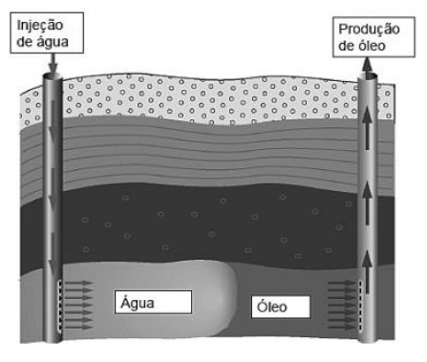
Figura 1 - Esquematização da injeção de água no interior do Reservatório (Fonte: Santana, 2008).
O espaço de tempo que compreende o início da injeção de água até o início da produção do óleo é denominado tempo de enchimento (fillup) e o período entre o início da injeção de água até a produção da mesma caracteriza o tempo de breakthrough (ROSA et al., 2011, pag. 652). O breakthrough de água ocorre devido a formação de canais (fingering) pelo fluido, visto que a água apresenta uma viscosidade inferior à do óleo. Ou seja, essa configuração apresenta uma alta razão de mobilidade, instabilizando escoamento do óleo, que continua a ser produzido devido a efeitos de capilaridade (BENTO; MORENO, 2016). Esse evento é marcado por um aumento abrupto na razão água-óleo (RAO), até a inviabilização econômica da produção do poço.

Injeção Miscível de CO₂
O dióxido de carbono (CO₂) tem sido utilizado mundialmente como solvente na recuperação de petróleo desde a década de 1920 (IZGEC et al., 2005). Isso devido ao CO₂ ser um gás abundante na atmosfera e a sua fácil manipulação, uma vez que sua temperatura crítica é cerca de 31°C (88ºF). Ou seja, pode ser facilmente convertido em líquido ou sólido. Usualmente a temperatura do reservatório se encontra acima da temperatura crítica do CO₂ fazendo com que o composto se encontre em estado gasoso facilitando o processo de miscibilidade (HERBECK et al., 1976).
A utilização de CO₂ na recuperação de petróleo pode ser realizada de várias maneiras, como a injeção contínua de CO₂, a injeção alternada de água e gás (Water Alternating Gas – WAG), híbrido WAG, WAG simultâneo, injeção alternada de água e gás com espuma (Foam Assisted WAG – FAWAG), injeção de gás na crista do reservatório e injeção de gás gravitacionalmente estável ou drenagem gravitacional do óleo por injeção de gás (KULKARNI, 2005).
A recuperação de petróleo através da injeção de CO₂ baseia-se na afinidade química do gás pelo óleo, fazendo com que o gás facilmente se dissolva em óleo causando sua vaporização de frações mais leves e inchamento do óleo. Para isso, no entanto, é necessário que o gás se dissolva totalmente no óleo demandando um processo totalmente miscível. Contudo, em um primeiro contato a miscibilidade não é total, mas ao longo do processo são desenvolvidas condições de pressão, temperatura e composição de óleo ideais para a formação de uma frente de avanço miscível (ROSA et al., 2011, p. 698).
Segundo (YONGMAO et al., 2004), o processo de injeção miscível de CO₂ melhora a recuperação de óleo através de vários fatores, por exemplo, a diminuição da tensão interfacial entre os fluidos, a redução da viscosidade do óleo, causa um fator de inchamento favorável à produção de óleo, o aumento da permeabilidade da formação, mecanismo de recuperação através de gás em solução e mudanças de densidade da água da formação e do óleo. Além disso, a densidade do CO₂ pode ser manipulada com certas condições de reservatório, podendo se aproximar da densidade do óleo e, por consequência, diminuir a segregação gravitacional. Outra vantagem é a viscosidade do dióxido de carbono estar em uma faixa de duas a quatro vezes maior do que a densidade do metano sob as condições de operação, fazendo que a eficiência de varrido do método aumente. (ROSA et al., 2011, p. 699).
A Injeção Miscível de CO₂ é aplicável a uma grande quantidade de reservatórios, porém se sob certas condições, o processo é mais eficiente. De acordo com (ROSA et al., 2011, p. 699), essas condições acontecem reservatórios onde o óleo possui um grau API superior a 25, a variação da pressão é de 1.500 psi (105 kgf/cm²) a 6.000 psi (422 kgf/cm²) e a profundidade é suficiente para proporcionar uma pressão de operação superior a pressão requerida para a formação de um deslocamento miscível sem fraturar a formação.

Injeção Contínua de Água e Gás (Water Alternating Gas – WAG)
A injeção de CO₂ miscível tem como objetivo recuperar o óleo residual deixado no reservatório depois da aplicação de métodos como a injeção de água ou gás imiscível. Porém, a razão de mobilidade desfavorável pela injeção do gás miscível faz com que a eficiência de varrido fique comprometida. Um jeito de contornar essa situação é a redução da mobilidade atrás da frente de avanço e, para isso, é utilizada a injeção de água alternada à injeção de gás. A água no reservatório reduz a permeabilidade relativa do gás que precede a frente de avanço, diminuindo, assim, sua mobilidade frente à mobilidade do óleo (CAUDLE; DYES, 1958).
Ao longo do desenvolvimento do método WAG, o dióxido de carbono causa um alto impacto no deslocamento microscópico de óleo ao passo que a água garante a varredura vertical do reservatório numa escala macroscópica (CHRISTENSEN; SKAUGE, 1998). O método pode ser simplificado como pode ser visto na Figura 2.
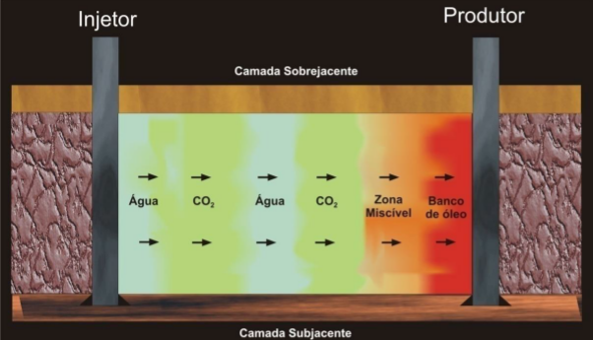
Figura 2 - Configuração de fluidos no interior do reservatório resultante da injeção de WAG (Fonte: PINTO, 2009).
Um processo miscível de injeção CO₂ implica a ocorrência de uma única fase na frente de avanço (zona miscível), porém quando a pressão é inferior a pressão mínima de miscibilidade (PMM) o gás possui maior tendência a se segregar gravitacionalmente. Além disso, alta saturação de água provinda da injeção dificulta a movimentação vertical do gás (HUSTAD et al., 2002). A água, por outro lado, tende a segregar para a parte inferior do reservatório por ter uma maior densidade do que o resto dos fluidos. Todos esses eventos resultam numa zona não varrida pelo método WAG, diminuindo a eficiência da recuperação como pode ser observado na Figura 3.
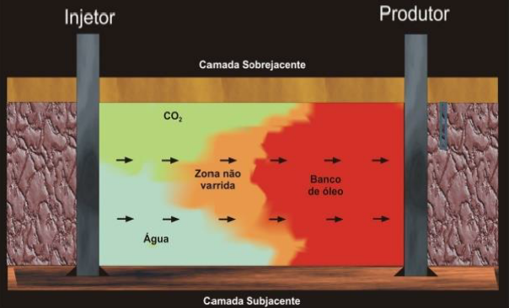
Figura 3 - Problemas ocorrentes na implementação do método WAG (Fonte: PINTO, 2009).

Simulação Computacional de Reservatórios de Petróleo
A simulação é uma representação simplificada de fenômenos ou processos mais complexos para experiência ou treinamentos. A simulação computacional consiste em fazer uma experimentação numérica com modelos lógico-matemáticos associados ao uso do computador. O modelo simulado permite análises a todo instante à medida que novas questões sobre o sistema real vão surgindo. A simulação computacional permite que estudos sejam realizados sobre determinado sistema que ainda não existem, possibilitando o desenvolvimento de projetos eficientes antes de dar início a qualquer mudança na prática (FERREIRA FILHO, 2015, pag. 70).
As principais razões para a utilização de modelos simulados são o fato de que sistema real em interesse ainda não existe, experimentar com o sistema real é dispendioso ou não é viável. Além disso, a simulação computacional dá uma percepção sobre quais variáveis são mais importantes para a performance do sistema e de como essas variáveis interagem.
Segundo FERREIRA FILHO (2015, pag. 280), a simulação de reservatórios tem como objetivo prever o comportamento de reservatórios petrolíferos através da relação das variações de pressão do reservatório com os níveis de injeção e produção, com as reservas, com as propriedades das rochas e dos fluidos – como porosidade, saturação, permeabilidade e compressibilidade. Consiste na aplicação do método de balanço de materiais que contempla as variações de tempo e espaço de propriedades dos fluidos e da rocha. A equação de Darcy é responsável por modelar a variação do volume e o fluxo que entra e sai, relacionando-os com o volume de fluido, a compressibilidade do meio e a variação da pressão. Como o reservatório possui uma complexa geometria e vários passos de tempo, é necessário dividi-lo em pequenos blocos que se comunicam entre si. A modelagem matemática envolvida no processo é composta por um sistema de equações diferenciais que modelam o fluxo de fluidos entre cada bloco e os blocos adjacentes, assim como a variação de pressão de cada bloco, devido a compressibilidade e a variação da quantidade de fluido. Tais métodos numéricos são inseridos no computador para a resolução das derivadas parciais sem tantas simplificações, uma vez que as derivadas parciais modeladas para fluxo em meio poroso não podem ser resolvidas analiticamente, devido aos reservatórios, na prática, serem heterogêneos quanto a permeabilidade e porosidade. Dessa forma, o Método de Diferenças Finitas (MDF) é, na maioria das vezes, utilizado para discretização das derivadas e a transmissibilidade definida entre blocos – que é função da permeabilidade, viscosidade, fator volume de formação e geometria –, permitindo o intercâmbio de informações entre eles.

Materiais e Métodos
Nesse capítulo são apresentados os métodos e os materiais que auxiliaram no desenvolvimento desse trabalho. Ademais, as ferramentas computacionais, o modelo de fluido, o modelo físico do reservatório, o e os parâmetros operacionais e econômicos utilizados.

Ferramentas Computacionais
Todo o serviço de modelagem computacional registrado aqui é de responsabilidade dos softwares da CMG (Computer Modeling GroupLtd.), versão 2016.1. Para esse trabalho especificamente foram utilizados o Winprop (Phase Behavior and Property Program), o Builder (Pre-Processing Aplications), o GEM (Advanced Composicional and Uncoventional Resevoir Simulation), o CMOST (Integrated Analysis e Optimization Tool) e o simulador Laucher.

Winprop
O Winprop é um programa que abrange a Equação de Estado, identifica e modela com precisão o comportamento de fases e a composição dos fluidos do reservatório (CMG, 2016). O programa foi utilizado com o propósito de ajustar os dados do fluido obtidos em laboratório e de criar de pseudocomponentes através de um algoritmo interno para aumentar a eficiência da simulação.

Builder
O Builder é uma ferramenta de visualização de pré-processamento com a função de simplificar a criação dos modelos de simulação, fornecendo uma estrutura para integração de dados e gerenciamento de fluxos entre os simuladores de reservatório da CMG – IMEX, GEM, STARS – e fontes de dados externos (CMG, 2016).
Essa ferramenta foi utilizada para descrever o reservatório, com a importação do modelo rescue e das malhas, bem como o refinamento, já disponibilizados pelo modelo UNISIM-I-D. Foi utilizado também para criação dos setores e geoestatísticos. O Builder também possibilitou o carregamento dos dados PVT a partir do arquivo texto disponibilizado pela UNISIM. Daqui também são provindas as curvas de permeabilidade relativa e os inputs das condições iniciais do reservatório estudado em questão. Além de permitir a modelagem de perfuração de poços e a classificação dos mesmos em produtor e injetor, e a definição da história de produção e completação.

GEM
O GEM (Compositional & Unconventional Oil & Gas Resevoir Simulator) é o responsável pela simulação de reservatórios pelo modelo composicional e reservatórios não convencionais. Esse software modela através de equações de estados composicionais o fluxo de fluidos trifásicos com multicomponentes (CMG, 2016). O GEM retrata física e quimicamente o que realmente ocorre no reservatório com a finalidade de otimizar a produção e a recuperação global (CMG,2016). Devido a esses atributos, essa ferramenta foi escolhida para a simulação de injeção de CO₂.

CMOST
O CMOST (Integrated Analysis e Optimization Tool) é uma ferramenta que utiliza técnicas de amostragem e otimização para determinar os parâmetros do reservatório que define a produção e recuperação do campo de petróleo. Usado em conjunto com simuladores CMG – IMEX, GEM e STARS, o CMOST ajuda a aumentar a produtividade e tomar decisões de engenharia embasadas cientificamente, mais rápido e com maior resolução.

Modelo de Fluido
A modelagem do fluido foi realizada com base em dados de laboratório disponibilizados pela CMG (CMG, 2013) seguindo o modelo composicional. Os dados apresentados nessa seção não estão especificamente relacionados ao campo de Namorado na Bacia de Campos, campo qual o UNISIM-I-D busca representar. Foi feita uma substituição do modelo black oil que acompanha o modelo de reservatório da UNISIM pelo modelo de fluido composicional feito no Winprop.
O objetivo desta seção é utilizar dados laboratoriais para caracterizar os dados do fluido do reservatório. Para isso, utilizou-se o Winprop, que descreve o comportamento do fluido através de equações de estado e modelagem PVT.
A pseudocomposição do fluido experimental e as respectivas frações molares estão resumidas na Tabela 3.1. As informações detalhadas se encontram no Anexo.
Tabela 1 - Pseudocomposição do óleo e respectiva fração molar.
Pseudocomponentes | Fração Molar
CO₂ | 0,0012
N₂-CH₄ | 0,1170
H₂C₆-NC₄ | 0,1945
IC₅-C₀₇ | 0,2192
C₀₈-C₁₂ | 0,2515
C₁₃-C₁₉ | 0,0847
C₂₀-C₃₀₊ | 0,0913
Total | 0,9504
O óleo tem densidade experimental de 40° API a 186° F e pressão de saturação experimental de 740 psia, todos os valores foram obtidos a partir do teste de pressão de saturação.
Os dados fornecidos para o óleo contêm uma descrição dos números de carbono simples associados e suas frações, resultados de teste de pressão de saturação, resultados do teste do separador (Tabela 2), resultados de testes de expansão a composição constante (Tabela 3), resultados de teste de liberação diferencial (Tabelas 4 e 5) e resultados de teste de inchamento (Tabela 6).
Tabela 2 - Resultados do teste do separador.
Teste do Separador
Pressão de Saturação na Coluna |  | Coluna do Tanque de Estoque
Pressão (psia): | 740 | Pressão (psia): |  | 14,69595
Temperatura (° F): | 186 | Temperatura (° F): |  | 60
Dados Experimentais
GOR: | 247 | Peso: | 30
Fator Volume de Formação: | 1,18 | Peso: | 1
API: | 40 | Peso: | 20

Tabela 3- Resultados do teste de expansão a composição constante.
Teste de Expansão a Composição Constante
Temperatura (° F): |  |  | 186
Pressão de Saturação Estimada (psia): |  |  | 500
Pressão (psia) | Volume Relativo Experimental de Óleo | Densidade do Óleo (lbm/ft³)
2515 | 0,985 | 47,008
2015 | 0,988 | 46,883
1515 | 0,993 | 46,634
1015 | 0,997 | 46,446
740 | 1 | 46,322
615 | 1,11 | 46,384
465 | 1,324 | 46,946
315 | 1,77 | 47,82
190 | 2,65 | -
130 | 3,67 | -

Tabela 4 - Resultados do teste de liberação diferencial.
Teste de Liberação Diferencial
Temperatura (° F): |  |  | 186
Pressão (psia) | Fator Volume de Formação do Óleo (rb/stb) | Razão Gás Óleo (scf/stb) |  | Densidade Relativa do Óleo | Fator de Compressibilidade do Gás | Fator Volume de Formação do Gás (rcf/scf) | Gravidade Específica do Gás
740 | 1,219 | 299,3 |  | 0,742 | - | - | -
615 | 1,209 | 270,6 |  | 0,743 | 0,9199 | 0,0275 | 0,82
465 | 1,186 | 236,4 |  | 0,752 | 0,9393 | 0,0371 | 0,803
315 | 1,175 | 188,1 |  | 0,766 | 0,9478 | 0,0554 | 0,883
190 | 1,155 | 140,4 |  | 0,795 | 0,9524 | 0,0927 | 1,072
130 | 1,098 | 106,7 |  | 0,803 | 0,9558 | 0,1366 | 1,227
15 | 1,027 | 0 |  | 0,813 | 0,9916 | 1,2346 | 1,621

Tabela 5 - Resultados de viscosidade do teste de liberação diferencial.
Teste de Liberação diferencial
Pressão (psia) | Viscosidade do Óleo (cp)
740 | 0,65
615 | 0,68
465 | 0,72
315 | 0,83
190 | -
130 | 0,89
15 | 1,65

Tabela 6 - Resultados do teste de inchamento
Teste de Inchamento
Temperatura (° F): |  |  | 186
Pressão de saturação estimada (psia): |  |  | 740
Fração Molar de Gás | Pressão de Saturação (psia) | Pressão de Saturação Experimental (psia) | Fator de Inchamento Experimental
0 | 740 | 740 | 1
0,194 | 1.195 | 1.195 | 1,067227
0,381 | 1.750 | 1.750 | 1,218487
0,561 | 2.370 | 2.370 | 1,487395
0,642 | 2.655 | 2.655 | 1,613445
Todos esses resultados foram utilizados para ajustar a equação de estado conforme a corresponder ao comportamento real do fluido.

Diagrama de Pressão e Temperatura
Na Figura 4 está o diagrama de pressão e temperatura gerado a partir dos dados laboratoriais pelo Winprop.
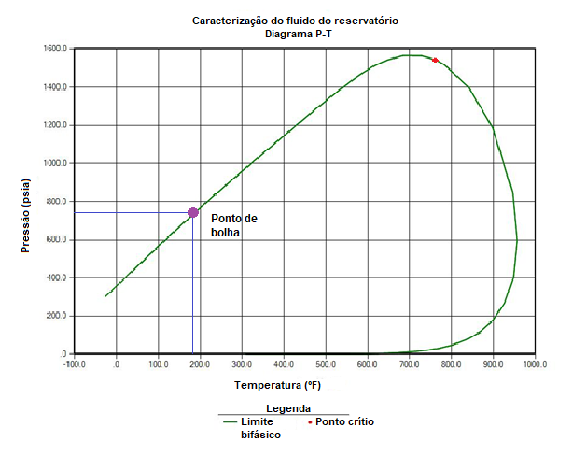
Figura 4 - Envelope de fases do fluido no reservatório.

Ajuste dos Dados da Expansão a Composição Constante
O volume relativo do óleo é ajustado a partir dos dados do teste de expansão a composição constante. Como pode-se ver na Figura 5, o ajuste foi muito preciso.
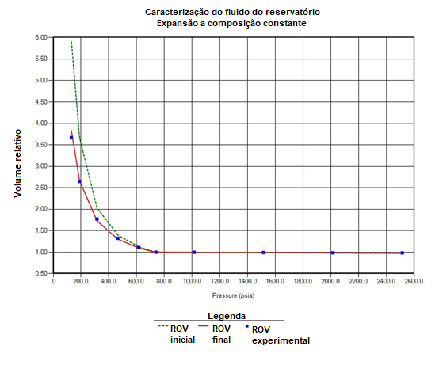
Figura 5 - Variação do volume relativo do óleo com a pressão para o teste de expansão a composição constante.

Ajuste dos Dados de Liberação Diferencial
A regressão no caso do teste de liberação diferencial é feita a partir dos dados do fator volume de formação do óleo (Bo) e da razão de solubilidade do gás no óleo (Rs). O resultado pode ser observado na Figura 6. Há uma discrepância entre os dados amostrais fornecidos e o ajuste, o que pode ser corrigido através da variação de outros parâmetros, porém ocasionaria o desvio de outras propriedades do fluido.
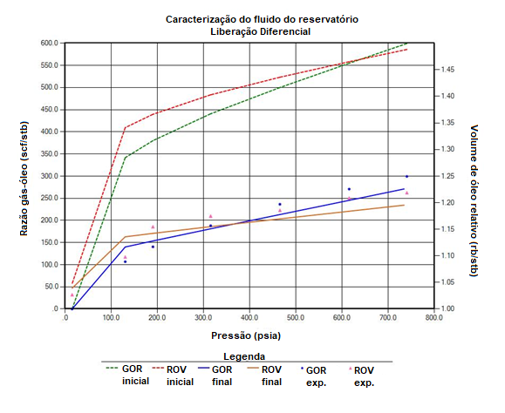
Figura 6 - Variação da razão gás-óleo (GOR) e do volume relativo de óleo (ROV) com a pressão para o teste de liberação diferencial.

Ajuste do Fator de Inchamento
O ajuste do fator de inchamento é feito a partir de dados experimentais da fração molar de gás e pressão de saturação, além do próprio fator de inchamento experimental. Como pode ser analisada na Figura 7, a regressão não coincide exatamente com os dados fornecidos pela CMG, mas pode ser considerada boa devido ao pequeno desvio.

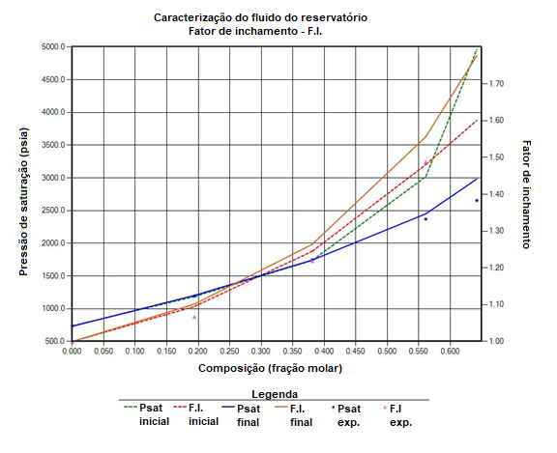
Figura 7 - Variação da pressão de saturação e do fator de inchamento com a fração molar de gás para o teste de inchamento.
Como pode ser observada a partir dos gráficos anteriores, a regressão foi capaz de se ajustar muito bem a alguns aspectos do fluido, bem como o fator de inchamento, o volume relativo do óleo - ROV (Relative Oil Volume), Pressão de Saturação, Gravidade API e GOR (Gas Oil Ratio) do separador, enquanto outros experimentos ainda demandam mais ajustes, como o GOR da liberação diferencial e gravidade específica de óleo.
A alteração dos limites superior e inferior dos parâmetros, neste caso, em particular, não resultou em nenhuma mudança significativa. Ou seja, neste exercício, o modelo de fluido é incapaz de ser correspondido ao original sem a adição de outros parâmetros de regressão.
Em suma, os resultados apontam um menor erro relativo aos dados experimentais correspondentes. Em particular, a pressão de saturação, teste de inchaço, volume de óleo relativo e GOR (ambos da separação e da liberação diferencial), que são os mais importantes para caracterização de um óleo que deve ser avaliado em relação ao método de injeção de CO₂.

Ajuste da Viscosidade do Óleo
Os dados de viscosidade para aplicações que não envolvem processos térmicos são tipicamente obtidos através de testes de liberação diferencial. A viscosidade é também função de demais parâmetros presentes na equação de estado, contudo, a equação de estado é independente da viscosidade, ou seja, o processo de regressão da viscosidade não altera a correspondência com a equação de estado.
O ajuste de viscosidade foi feito selecionando a correlação de Jossi‐Stiel‐Thodos (JST) no Winprop para viscosidade com base nos parâmetros dos coeficientes polinomiais e no expoente da regra da mistura da correlação.
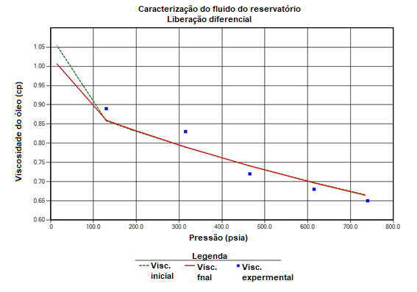
Figura 8 - Variação da viscosidade do óleo com a pressão.

Cálculo das Pressões de Miscibilidade
O objetivo dessa seção é determinar em quais condições a injeção de CO₂ se tornará miscível para as características físico-químicas o óleo apresentadas previamente. Essa etapa geralmente é feita após a caracterização do óleo, pois as suas propriedades afetam diretamente a miscibilidade com o gás (YONGMAO et al., 2004).
Em um teste laboratorial realizado pela CMG denominado Slim-Tube, a pressão mínima de miscibilidade resultante foi de 2.510 psia. Esse valor deverá ser compatível com a equação de estado a fim de prever corretamente o comportamento dos fluidos no simulador. Para isso foram analisados três métodos de alcance de miscibilidade: simulação célula a célula, método semi-analítico e método de mistura de células múltiplas.

Simulação Célula a Célula
Para esse método a pressão de miscibilidade no primeiro contato está acima do limite superior de pressão correspondente a 5.000 psia, o que torna inviável a ocorrência de miscibilidade total em um primeiro contato.
Ao analisar a miscibilidade por múltiplos contatos, o método célula a célula baseia-se em que a miscibilidade total ocorre por vaporização, ou seja, há uma transferência de massa da substância líquida para o gás. Os cálculos utilizados pelo método certificou uma pressão mínima de miscibilidade de 3.375 psia. Apesar de o valor ser mais coerente do que o obtido no primeiro contato, ainda é consideravelmente discrepante ao valor de 2.510 psia encontrado em laboratório.
Uma análise gráfica pode ser feita a partir dos diagramas ternários gerados pelo método, onde são observados os limites de fase combinado a várias pressões e temperatura constate (186° F).
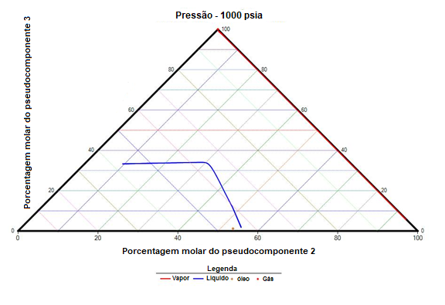
Figura 9 - Diagrama ternário a 1.000 psia e 186° F.

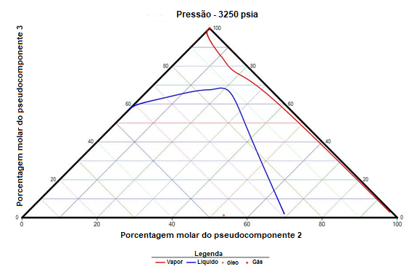
Figura 10 - Diagrama ternário a 3.250 psia e 186° F.
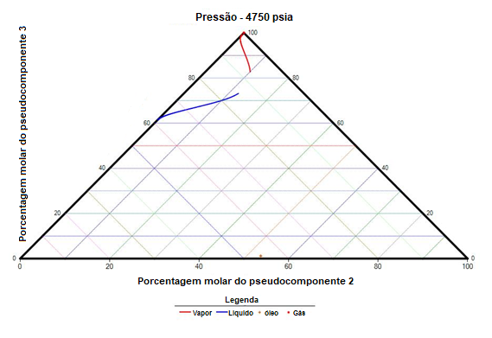
Figura 11 - Diagrama ternário a 4.750 psia e 186° F.
Pode observar-se nas Figuras 9, 10 e 11 que a região bifásica, definida pela área entre as linhas de ponto de orvalho (vermelha) e de ponto de bolha (azul), começa a reduzir o tamanho à medida que a pressão aumenta. Para atingir a miscibilidade no primeiro contato, a linha de diluição que conecta o gás ao óleo não deve atravessar a região bifásica. Porém, a 4.750 psi a linha de diluição (verde) ainda atravessa a região das duas fases como pode ser observado na Figura 12.
Linha de Diluição
Figura 12 - Demonstração da linha de diluição a 4.750 psia e 186° F.

Método Semi-Analítico
Sabe-se que a miscibilidade por múltiplos contatos pode ser obtida por vaporização, condensação (nesse caso, há transferência de massa do gás para asubstância líquida) ou ainda pela combinação de ambas. O método célula a célula não é capaz de determinar uma pressão mínima de miscibilidade a partir da combinação de efeitos da vaporização e condensação e, portanto, pode, por vezes, fornecer um valor de pressão excessivamente pessimista (muito alto). O método semi-analítico corrige esse problema considerando ambos os fenômenos de vaporização e condensação nos seus cálculos.
A análise de dados forneceu, para esse método, uma pressão mínima de miscibilidade de 2.877 psia, ao comparar-se com o valor encontrado pelo método anterior, é menor e mais próximo do valor experimental fornecido.

Método de Mistura de Células Múltiplas
O método de mistura de células múltiplas é considerado o mais preciso dentre os três métodos encontrados no Winprop e também é mais estável que o método anterior. Esse método relatou uma pressão mínima de miscibilidade de 2.658 psia, como esse valor é o mais acurado em relação ao valor de laboratório, será o considerado para o prosseguimento deste trabalho.

Modelagem do Reservatório
O modelo de reservatório utilizado tem como base o caso UNISIM-I-D elaborado a partir do modelo UNISIM I de Avansi e Schoiozer (2013). O modelo de referência foi criado com o intuito de representar um campo com características reais em concordância com os modelos estrutural, de fáceis e petrofísico do campo de Namorado, localizado na Bacia de Campos, Brasil (AVANSI et al., 2015).

Modelo Físico do Reservatório
O modelo de referência UNISIM I consiste de uma malha fina em escala geológica de alta resolução com aproximadamente 3,5 milhões de blocos ativos. O campo possui dados de testemunhos, perfis de poços, sísmicas 2D e 3D disponíveis fornecidos pela ANP, além de dados de eletrofácies cedidos pela Petrobras (AVANSI et al., 2015).
O modelo de simulação UNISIM-I-D, construído para o estágio inicial de desenvolvimento do campo, consiste de aproximadamente 37.000 blocos ativos e considera quatro anos de histórico de produção para quatro poços verticais (NA1A, NA2, NA3D, RJS19) conforme apresentado na Figura 13.
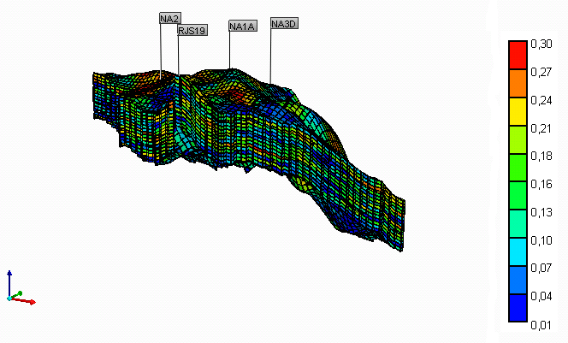
Figura 13 - Mapa 3D de porosidade incluindo o posicionamento dos poços.

Propriedades da Rocha
As variáveis geológicas foram obtidas através de um modelo probabilístico com o principal objetivo de averiguar a produção acumulada. No Anexo I estão as tabelas e as fórmulas utilizadas para montar o modelo geológico do reservatório, bem como as relações de permeabilidade, porosidade e net-to-gross.
Tabela 7 - Propriedades da rocha reservatório (Dados do UNISIM, 2013, retirados do Builder – CMG).
Temperatura inicial do reservatório (° C): | 85,6
Pressão estática do reservatório (kPa): | 3.2067,7
Volume de oleo in place (m³ STD): | 146.000.000
Saturação inicial de água, S_{w} (%): | 20
Profundidade do reservatório no topo (m): | 3.000
Contato água-óleo (m): | 3.100

Análise de Sensibilidade
O propósito da análise de sensibilidade é estabelecer a variação dos resultados da simulação em função dos parâmetros de entrada e assim determinar quais desses parâmetros têm uma maior incidência nas funções de interesse. Neste trabalho, especificamente, analisou-se como certos parâmetros influenciam a resposta da produção do modelo UNISIM-I-D e, assim, identificaram-se quais parâmetros podem ser modificados no ajuste de histórico.
Os parâmetros analisados foram a porosidade (PORO), a permeabilidade nas direções i (PERMI), j (PERMJ) e k (PERMK), a compressibilidade da rocha (CPOR) e o contato óleo-água (Dwoc). Além disso, foram estabelecidas as seguintes funções:
- Produção acumulada de óleo: quantidade de óleo produzido por cada poço desde a data de início da simulação até a data final;
- Produção acumulada de gás: quantidade de gás produzido por cada poço desde a data de início da simulação até a data final;
- Produção acumulada de água: quantidade de água produzida por cada poço desde a data de início da simulação até a data final;
- Pressão do reservatório: evolução da pressão média de todo o reservatório desde a data de início da simulação até a data final.
A análise de sensibilidade foi feita com a ferramenta CMOST e os resultados obtidos podem ser observados nos gráficos dispostos nas Figuras 14, 15, 16 e 17. Estes gráficos representam visualmente a sensibilidade dos parâmetros analisados. Os parâmetros com valores mais altos no gráfico podem ser considerados mais sensíveis do que os que têm valores mais baixos. O máximo e mínimo das barras representam os valores da função objetivo máximo e mínimo de todos os experimentos. O valor objetivo representa o valor tomado do histórico do campo. As variáveis que não aparecem nos gráficos das funções objetivo são aquelas que não têm um efeito na resposta da mesma.
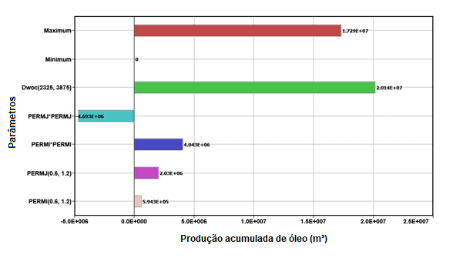
Figura 14 - Análise dos parâmetros em relação à acumulação de óleo.

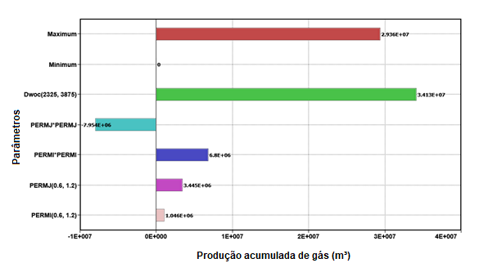
Figura 15 - Análise dos parâmetros em relação à acumulação de gás.

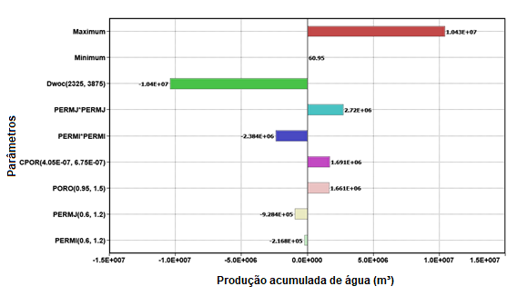
Figura 16 - Análise dos parâmetros em relação à acumulação de água.
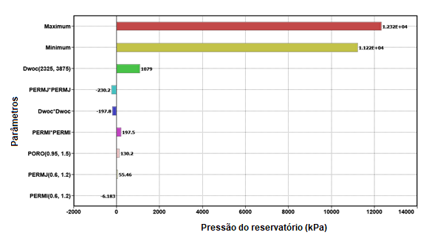
Figura 17 - Análise dos parâmetros em relação à pressão do reservatório.
Como pode ser observado, a permeabilidade na direção k não aparecem em nenhum dos gráficos anteriores, indicando que ela não afeta a resposta dos modelos. Por isso, ela não será considerada no ajuste de histórico.

Ajuste de Histórico
O ajuste de histórico permite localizar o modelo que contém os parâmetros que melhor representam o cenário real, ou seja, o modelo com menor erro global. Para isso, utilizou-se a ferramenta CMOST do CMG, onde foi inserida uma nova função objetivo, a saber, o erro global, que é formada pelos termos dos erros associados às acumulações de produção de óleo, gás e água e pressão média do reservatório.
O ajuste de histórico realizou 525 experimentos, buscando o menor erro global. O modelo que apresentou melhor ajuste e menor erro global está descriminado na Tabela 8.
Tabela 8 - Dados do modelo ajustado.
ID | 57
Compressibilidade da rocha (kPa): | 5,13E-07
Porosidade: | 1,005
Net-to-gross: | 1,0001
Permeabilidade em i: | 1,14
Permeabilidade em j: | 0,72
Permeabilidade em k: | 0,96
Contato óleo-água (m): | 3.100
Funções Analisadas |  | Erro Associado
Produção acumulada de óleo (m³): | 12.163.039 | 0,059928197
Produção acumulada de gás (m³): | 20.795.446 | 64,051838
Produção acumulada de água (m³): | 600.930,38 | 2,2840363
Pressão do reservatório (kPa): | 11.993,961 | 2,9253676
Erro global (%) | 17,330293
Nos gráficos das Figuras 18 a 26 estão dispostos o histórico de produção e pressão do modelo UNISIM ID, a simulação do modelo original e os resultados do modelo ajustado.
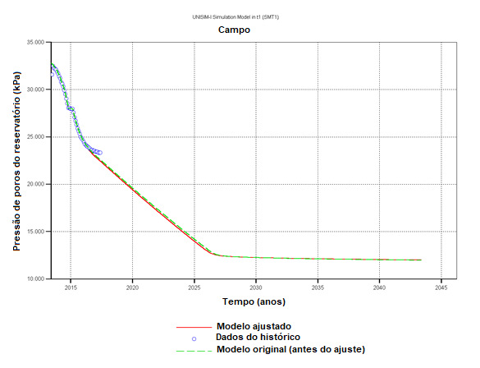
Figura 18 - Pressão média no reservatório.
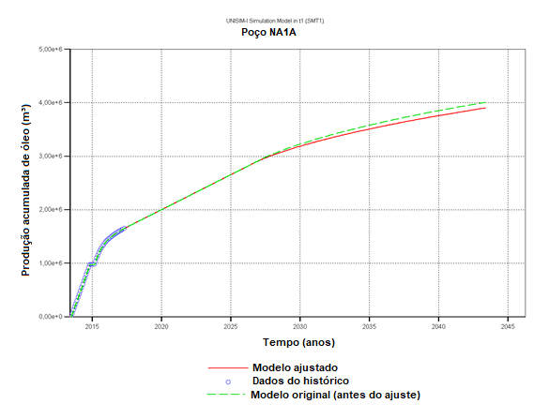
Figura 19 - Produção acumulada de óleo no poço NA1A.
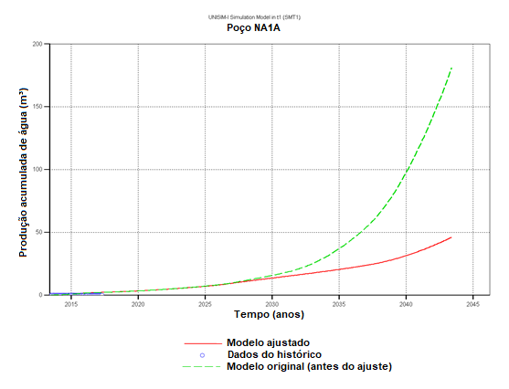
Figura 20 - Produção acumulada de água no poço NA1A.
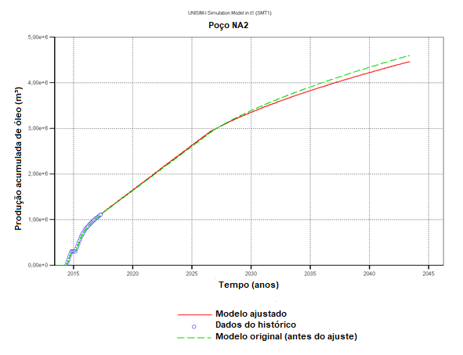
Figura 21 - Produção acumulada de óleo no poço NA2.
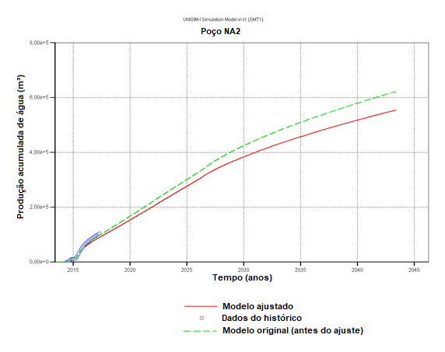
Figura 22 - Produção acumulada de água no poço NA2.
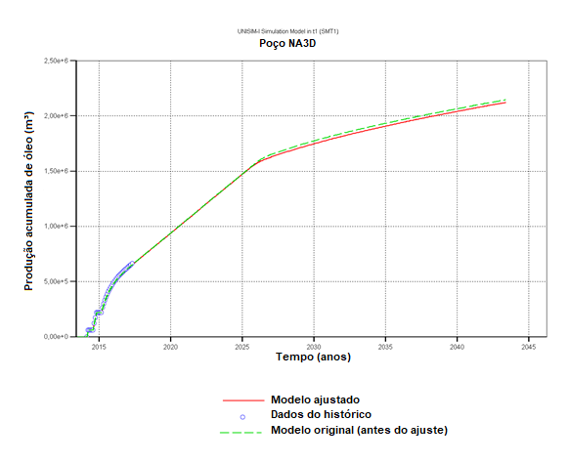
Figura 23 - Produção acumulada de óleo no poço NA3D.
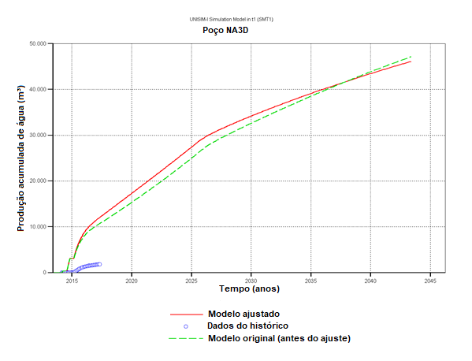
Figura 24 - Produção acumulada de água no poço NA3D.
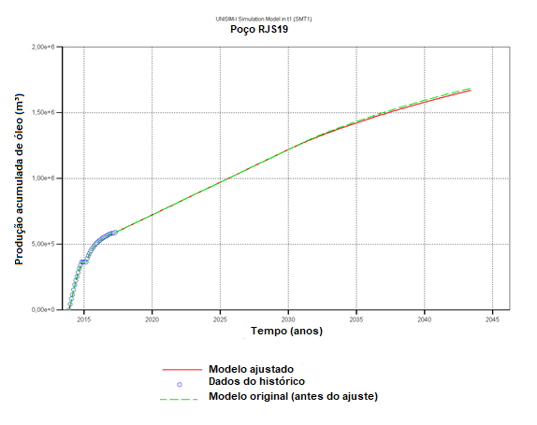
Figura 25 - Produção acumulada de óleo no poço RJS19.
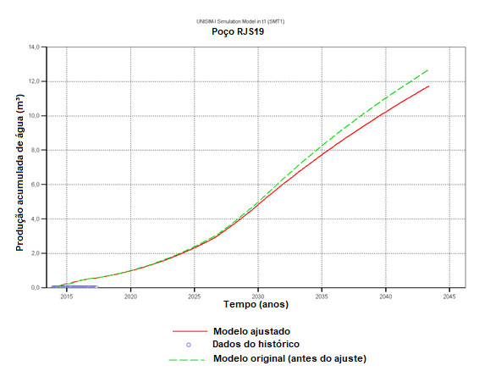
Figura 26 - Produção acumulada de água no poço RJS19.
A partir dos resultados obtidos, pode-se concluir que o ajuste realizado apresenta resultados satisfatórios. O modelo ajustado obtido, portanto, possui confiabilidade para realizar previsões e servir de base para os estudos posteriores.

Características Operacionais e Econômicas
Os parâmetros operacionais utilizados na simulação são originais do modelo UNISIM I e podem ser observados na Tabela 9.
Tabela 9 - Principais parâmetros operacionais do projeto.
Tipo | Produtor Vertical | Injetor Vertical
Vazão de água (m³/dia) | - | Máximo de 5.000
Vazão de óleo (m³/dia) | Mínimo de 20 | -
Vazão de líquido (m³/dia) | Máximo de 2.000 | -
BHP (kPa) | Mínimo de 18.632,6 | Máxima de 34.323,3
GOR (m³/m³) | Máximo de 200 | -

Os poços (NA1A, NA2, NA3D e RJS19) contidos no modelo UNISIM ID foram mantidos como poços produtores e seus intervalos completados estão nas tabelas abaixo.
Tabela 10 - Intervalos completados do poço NA1A.
NA1A | Completação de Poço
Intervalo | Topo (m) | Fundo (m)
1 | 2.262,6 | 3.000,2
2 | 3.001,2 | 3.003,2
3 | 3.007,2 | 3.008,2
4 | 3.011,2 | 3.019,2
5 | 3.020,2 | 3.051,5
6 | 3.052,5 | 3.054,5
7 | 3.055,5 | 3.065,5
8 | 3.066,5 | 3.074,5
Tabela 11 - Intervalos completados do poço NA2.
NA2 | Completação de Poço
Intervalo | Topo (m) | Fundo (m)
1 | 3.008,6 | 3.031,6
2 | 3.032,5 | 3.047,6
3 | 3.048,6 | 3.050,6
4 | 3.052,6 | 3.053,6
5 | 3.054,6 | 3.058,6
6 | 3.059,6 | 3.063,6
7 | 3.064,5 | 3.073,5
8 | 3.074,5 | 3.088,5
Tabela 12 - Intervalos completados do poço NA3D.
NA3D | Completação de Poço
Intervalo | Topo (m) | Fundo (m)
1 | 3.021,2 | 3.037,2
2 | 3.043,2 | 3.057,6
3 | 3.058,6 | 3.060,6
4 | 3.062,6 | 3.063,6
5 | 3.064,6 | 3.073,4
6 | 3.074,4 | 3.077,4
7 | 3.079,4 | 3.080,4
8 | 3.081,4 | 3.084,4

Tabela 13 - Intervalos completados do poço NA1A.
RJS19 | Completação de Poço
Intervalo | Topo (m) | Fundo (m)
1 | 2.967,0 | 2.984,0
2 | 2.991,1 | 2.992,1
3 | 2.998,1 | 3.001,1
4 | 3.002,1 | 3.00.7,1
5 | 3.008,1 | 3.009,1
6 | 3.021,1 | 3.024,1
7 | 3.032,1 | 3.033,1
8 | 3.034,1 | 3.035,1
9 | 3.039,1 | 3.141,1
10 | 3.043,1 | 3.044,1
11 | 3.045,1 | 3.058,0
12 | 3.061,0 | 3.067,0
13 | 3.072,0 | 3.073,0
14 | 3.080,0 | 3.081,0
O presente projeto conta com um poço injetor, denominado INJ01, localizado levando em conta a geometria dos poços produtores, de forma a atingi-los igualitariamente. A completação foi feita observando os mapas de saturação de óleo, de saturação de água e porosidade, objetivando o maior contado com a zona de óleo do reservatório.
Para a otimização de produção de petróleo nesse estudo de caso foram utilizados os dados de cenário pessimista do modelo UNISIM-I-D. Os parâmetros econômicos considerados estão na Tabela 14.
Tabela 14 – Principais parâmetros econômicos do projeto.
Parâmetro | Valor
Preço do óleo ($/m³) | 251,60
Preço do custo de produção de óleo ($/m³) | 52,40
Preço da produção de água ($/m³) | 5,24
Preço da injeção de água ($/m³) | 5,24
Preço da produção e injeção de CO₂ ($/m³) | 10,00

Resultados e Discussões
Nesse capítulo encontram-se as principais análises feitas a partir dos resultados obtidos através da simulação de diversos cenários de injeção de WAG. São comparados os efeitos na recuperação de óleo do método de injeção de WAG e do método de injeção miscível de CO₂, bem como a obtenção das vazões de injeção ótimas em cada caso e o tempo de alternância de injeção de água e gás para o método WAG.

Análise Comparativa entre a Injeção Contínua de Água e a Recuperação Primária
A injeção de água no reservatório tem como objetivo aumentar a eficiência de varrido do óleo. A fim de obter uma vazão ótima, foram simuladas injeções com vazões diferentes, sempre respeitando as limitações impostas pelo projeto.
Na Tabela 15 pode-se observar a relação entre as diferentes vazões e o respectivo impacto no fator de recuperação de petróleo.
Tabela 15 - Fatores de recuperação obtidos com as diferentes vazões de injeção de água simuladas.
Vazão de Injeção de Água (m³/dia) | Fator de Recuperação (%)
100 | 8,53
500 | 9,55
1.000 | 10,58
1.500 | 9,80
2.000 | 8,89
A partir dos dados obtidos, nota-se que a o aumento na vazão de injeção de água causa um efeito positivo na recuperação até o valor de 1.000 m³/dia, a partir da qual o aumento na vazão gera um efeito contrário. Um dos fatores desse efeito reverso causado pelo aumento da vazão de injeção de água se deve à criação de canais preferenciais percorridos pela água dentro do reservatório. Do inglês fingering, esses “caminhos” ocorrem em condições definidas na interface de dois fluidos, água e óleo, nesse caso, onde o fluido de menor viscosidade cria uma passagem secundária em um perfil irregular. Isso resulta na diminuição na eficiência de recuperação de óleo, uma vez que a água injetada, que antes se concentrava em um banco de água formando uma frente de avanço na interface com óleo, com a formação de fingerings, passa a ser distribuída irregularmente, atingindo o poço produtor precocemente (FINGERING, 2017).
É importante atentar que, em todos os casos, o fator de recuperação obtido é maior ao fator de recuperação da Recuperação Primária (8,29%) e, como a análise é feita localmente no reservatório e não em escala de otimização da produção no campo, é coerente que os valores do fator de recuperação (FR) não sejam muito superiores ao obtido na Recuperação Primária.
Observou-se de forma mais clara os resultados da simulação na Figura 27.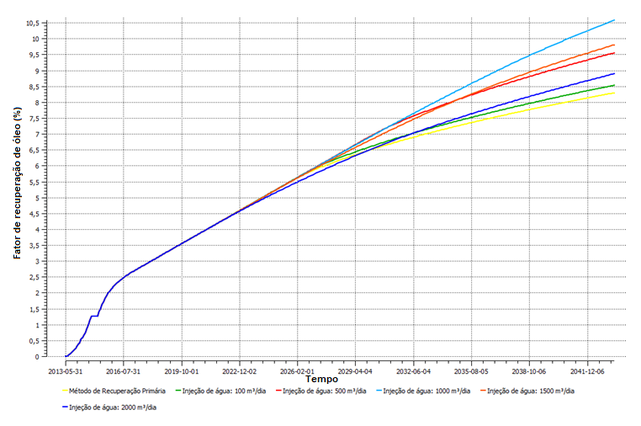
Figura 27 - Fator de Recuperação para diferentes vazões de injeção de água durante 30 anos de projeto.
Estipulou-se uma vazão de injeção de água de trabalho em torno de 1.000 m³/dia.

Análise Comparativa entre a Injeção Contínua de CO₂ e a Recuperação Primária
A injeção de CO₂ miscível é feita no reservatório a fim de aumentar a eficiência de deslocamento do óleo. Com isso, foram simuladas 6 vazões de injeção de CO₂ distintas até o valor operacional usual de 200.000 m³/dia (AVANSI et al., 2015). Na Tabela 16 estão dispostos os Fatores de Recuperação correspondentes às vazões de injeção de CO₂ simuladas.
Tabela 16 - Fatores de recuperação obtidos com diferentes vazões de injeção de CO2 simuladas.
Vazão de Injeção de CO₂ (m³/dia) | Fator de Recuperação (%)
5.000 | 8,38
10.000 | 8,46
30.000 | 8,75
100.000 | 9,39
150.000 | 9,71
200.000 | 9,98
Observou-se que o fator de recuperação é crescente com o aumento na vazão de injeção de CO₂, fato que pode ser evidenciado na Figura 28.
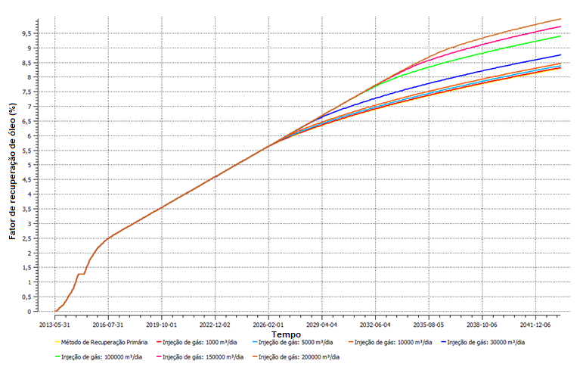
Figura 28 - Fator de Recuperação para diferentes vazões de injeção de CO2 durante 30 anos de projeto.
Os valores de fator de recuperação para o método de injeção de CO₂, igualmente ao caso de injeção de água, foram maiores que o obtido no método de recuperação primária (8,29%). Contudo, o maior valor obtido, dentro das condições operacionais, é de 9,98%, o que não superou o maior valor obtido pela Injeção de Água, correspondente a 10,58%.
A atuação do CO₂ no reservatório é predominantemente físico-química, de forma que as moléculas do gás interagem com as moléculas de hidrocarbonetos e com os demais fluidos presentes no reservatório além de interagir com a rocha. Com ênfase na recuperação de óleo, os efeitos decorrentes da interação das moléculas de CO₂ com as de hidrocarbonetos são denominados deslocamento microscópico. Conforme visto na seção 2.4 o deslocamento de óleo gerado no reservatório através desse método miscível se dá através da alteração de suas propriedades, porém a eficiência de varrido proporcionada pelo método é menos eficiente quando comparada à injeção de água, devido a isto a recuperação é menor no caso de injeção de CO₂.
A Figura 29 mostra que, para as diferentes vazões de injeção de CO₂ simuladas, nos primeiros 12 anos e meio de projeto, as vazões de produção de óleo são as mesmas. A partir de então, pode-se observar que as vazões de injeção do solvente acima de 30.000 m³/dia possuem maior impacto na manutenção da vazão constante de produção. Sendo que, a vazão de 200.000 m³/dia é capaz de manter a produção constante por mais tempo ao longo do projeto.
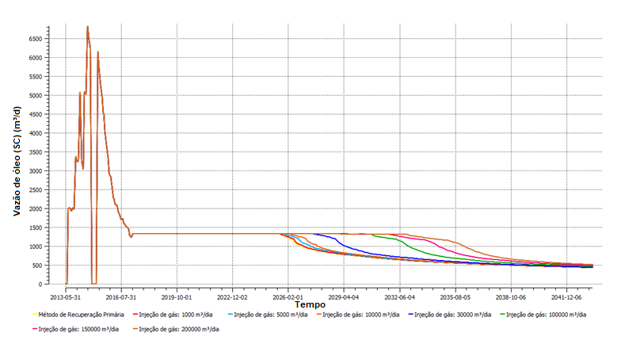
Figura 29 - Vazões de óleo ao decorrer de 30 anos de projeto para diferentes vazões de injeção de CO2.

Análise da Influência dos Diferentes Modelos de Injeção de Water Alternating Gas (WAG) no Fator de Recuperação
Com os valores de injeção – e seus impactos na produção do campo – encontrados nos tópicos anteriores, foram formados seis diferentes cenários de injeção WAG com o objetivo de avaliar o melhor cenário para ser utilizado na otimização da produção. O intervalo entre as injeções de água e gás utilizado foi de 90 dias, sempre iniciando com a injeção de gás. Tais cenários estão relatados na Tabela 17.
Tabela 17 - Fatores de recuperação obtidos na simulação de diferentes casos de injeção de WAG.
Cenário | Vazão de Injeção de Água (m³/dia) | Vazão de Injeção de Gás (m³/dia) | Fator de Recuperação (%)
Caso 1 | 2.000 | 200.000 | 9,24750
Caso 2 | 1.500 | 200.000 | 9,29268
Caso 3 | 1.000 | 200.000 | 9,34345
Caso 4 | 1.000 | 150.000 | 9,34846
Caso 5 | 1.500 | 150.000 | 9,28915
Caso 6 | 1.000 | 100.000 | 9,34030
A vazão de injeção de água utilizada na formulação dos cenários é de 1.000 m³/dia por ter apresentado uma maior influência da recuperação de óleo. Ainda assim, as vazões de 1.500 m³/dia e 2.000 m³/dia foram analisadas, tendo em vista que o fator de recuperação com o método de injeção WAG é dependente da combinação de ambas injeções de água e gás.
A vazão de injeção de gás teve sua análise com maiores variações, mas sempre respeitando os limites operacionais de 200.000 m³/dia.
A Figura 30 relaciona os diferentes cenários propostos e seus respectivos fatores de recuperação de óleo. Porém, como o comportamento dos gráficos estão semelhantes na escala que abrange todo o tempo do projeto, a Figura 31 permite uma análise mais aproximada.
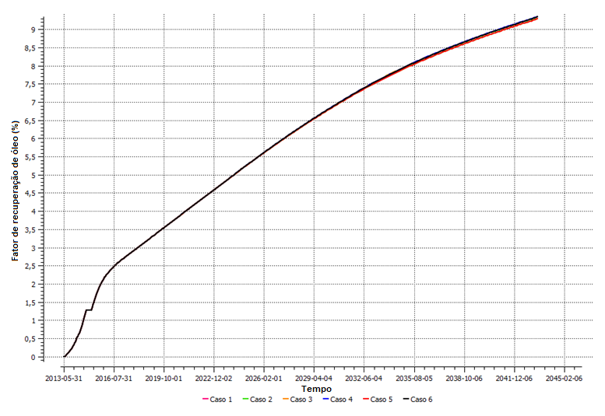
Figura 30 - Fatores de recuperação de óleo ao longo do tempo de projeto a partir da implementação dos casos de injeção de WAG estudados.

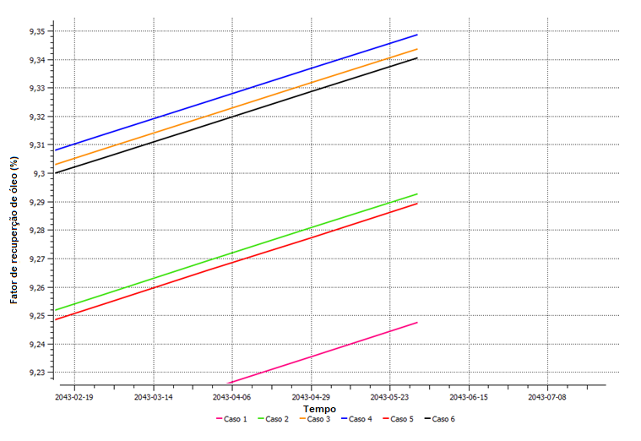
Figura 31 - Fatores de recuperação de óleo obtidos no fim do projeto a partir da simulação dos casos de injeção de WAG estudados.
Na Figura 31 fica evidente a maior recuperação de óleo obtida pelo Caso 4 ao ser comparado aos demais casos de injeção WAG simulados. Sendo assim, as vazões de injeção utilizadas no Caso 4 servirão de base para o procedimento do projeto.

Otimização dos Ciclos de Injeção de Water Alternating Gas (WAG) para um Cenário Econômico Pessimista
A otimização consiste na obtenção das condições mais favoráveis para o desenvolvimento do campo e definiras condições operacionais que permitam produzir o valor máximo ou mínimo das funções objetivo.
Nesta etapa do projeto,como o CMOST permite que parâmetros econômicos sejam as funções objetivo, a otimização será aplicada ao acréscimo do valor presente líquido (VPL) do processo WAG criado previamente, conforme as seguintes variáveis: vazão de água e gás injetado em cada ciclo, a pressão de fundo dos poços injetores de água e gás e o intervalo de duração do ciclo, assim como a quantificação dos ciclos de injeção. Para isso, foi criado um estudo de otimização no CMOST a partir do Caso 4 simulado na seção anterior e, em seguida, foram importados os históricos de produção e pressão do reservatório disponibilizados pelo UNISIM-I-D. Esse passo possibilitou o estudo das principais propriedades do campo que serviram de base para a otimização, são elas: produção acumulada de óleo (STD), produção acumulada de água (STD), produção acumulada de gás (STD) e pressão de poros da rocha reservatório (SCTR). Em seguida, na seção de parametrização, foram definidas as variáveis do modelo de simulação a serem submetidas à alteração de seus valores a fim da obtenção da combinação de valores ótimos que geram um maior VPL. Para este estudo, as variáveis são a vazão de água e gás injetado em cada ciclo, a pressão de fundo dos poços injetores de água e gás, o intervalo de duração do ciclo e o número de ciclos. Depois do embasamento do modelo a ser utilizado na otimização, foram inseridos os parâmetros econômicos do projeto com relação a um cenário pessimista conforme disponibilizado pela UNISIM – o leitor pode rever tais valores na Tabela 14 da seção 3.4. Para cada parâmetro econômico criado foi associado uma variável de produção, por exemplo, para o preço de venda e para o custo de produção do óleo foi feito um montante relacionado à vazão de produção de óleo durante o tempo de projeto, assim como para o preço da produção e de tratamento de água à vazão de produção acumulada de água, etc.
Na Tabela 18 estão dispostos os resultados da otimização da produção de petróleo desse projeto. Os valores encontrados são os que resultaram em um valor presente líquido maior, o correspondente a 2.327.943,60 dólares, lembrando que o projeto foi feito em pequena escala. Foram simulados 1.200 cenários distintos e é importante ressaltar que quanto maior o número de casos simulados, melhores e mais acurados são os resultados.
Tabela 18 - Resultados da otimização da produção para um cenário pessimista.
 | Água | Gás
Duração dos Ciclos (dias) | 101,25 | 150
Pressão de Injeção (kPa) | 29.432,24 | 27.801,89
Vazão de Injeção (m³/dia) | 1.500 | 150.000
Número Total de Ciclos | 25
A Figura 32 mostra graficamente as vazões e os ciclos de injeção de água e CO₂ ao longo do tempo de projeto. O implementação do método de injeção WAG se deu no dia 31 de maio de 2017, como pré-estabelecido, até essa data o reservatório produziu com recuperação primária. A duração de injeção de WAG foi indicada pela otimização e ocorre em um período de aproximadamente 17 anos, a partir de então, os anos seguintes seguem somente com injeção de água na vazão máxima de 1.500 m³ por dia determinada no projeto.
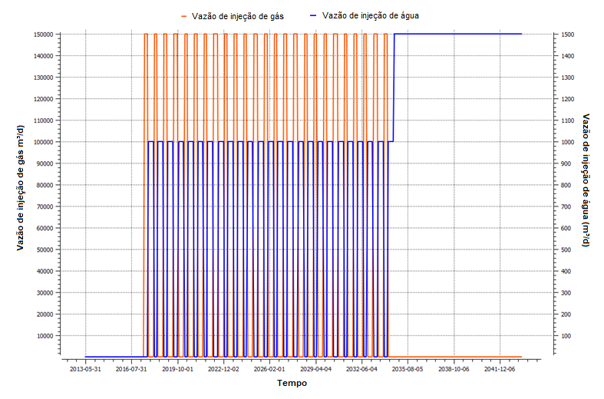
Figura 32 - Vazões de injeções de água e CO2 geradas na otimização durante o tempo de projeto.
Ainda observando a figura anterior, é possível notar que o início do método de injeção de WAG é marcado pela injeção de CO₂. Essa estratégia de injeção é coerente, uma vez que a injeção do gás tem por objetivo aumentar a eficiência microscópica de deslocamento do óleo e, seguida da injeção de água, com a finalidade de aumentar a eficiência de varrido, dando maior sucesso ao método.
A otimização dos cenários de injeção resultou um fator de recuperação de óleo de aproximadamente 11%, como pode ser observado na Figura 33. Quando comparada aos casos anteriores, esse cenário foi o melhor nesse quesito como mostra a Tabela 19.
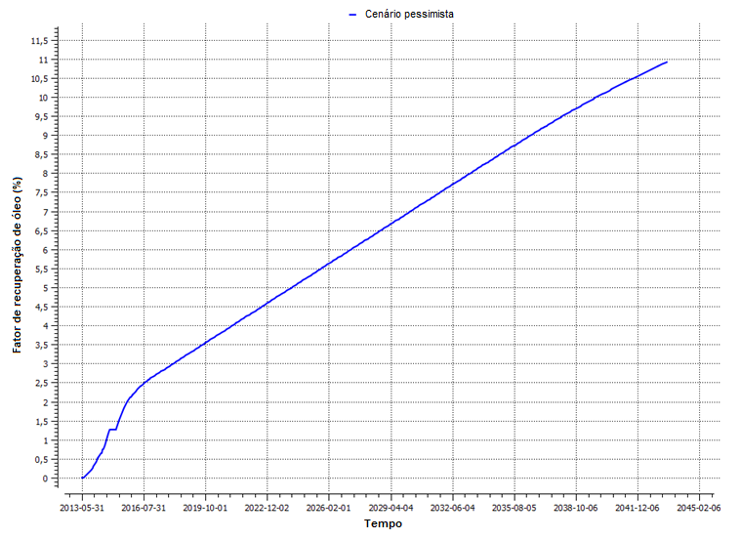
Figura 33 - Fator de recuperação obtido com a otimização das injeções de água e CO2 em um cenário pessimista.
Tabela 19 - Fatores de recuperação dos melhores casos de cada método aplicado no modelo simulado.
Cenário | Fator de Recuperação (%)
Recuperação primária | 8,29
Injeção de água | 10,58
Injeção contínua de CO₂ | 9,98
Injeção WAG | 10,99
Uma análise gráfica das produções de água e gás pode ser feita a parir da Figura 34. Quanto a produção de gás, observou-se que os picos de produção ocorreram antes da implementação do método de injeção de WAG, ficando quase constante durante 11 anos de duração dos ciclos de injeção. A partir de então, a produção de gás aumentou até o fim do método e diminuiu a após seu fim. A produção de água apresentou um comportamento semelhante, porém o percentual de aumento nos anos finais do método de injeção alternada foi menor e aumentou acentuadamente no final do projeto, devido ao aumento da vazão de injeção do fluido nesse período.

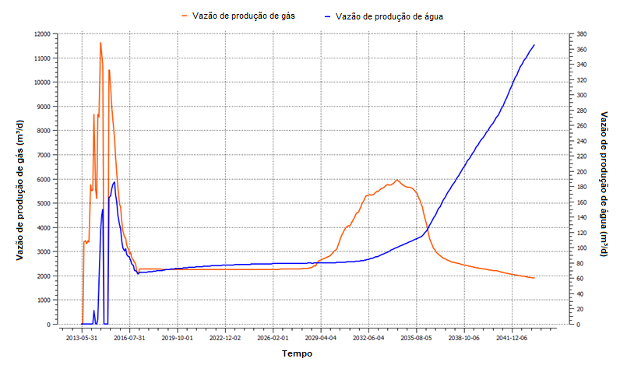
Figura 34 - Vazões de produção de água e CO para otimização do método WAG em um cenário pessimista durante o tempo de projeto.
Em relação a pressão do reservatório, pode-se observar uma suavização da queda da pressão com a implementação do método de injeção de WAG, e uma queda mais brusca após seu término (Figura 35).
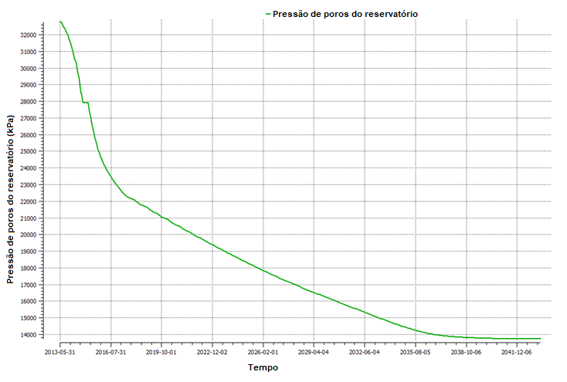
Figura 35 - Pressão de poros do reservatório ao longo do tempo de projeto.

Conclusões e Recomendações
Para o modelo de fluido composicional acoplado ao modelo de reservatório UNISIM-I-D utilizados neste projeto, verificou-se que os resultados das simulações concordaram com a teoria proposta pela literatura.
A injeção de água proporcionou um incremento de 2,29% do fator de recuperação quando comparada a recuperação primária. É importante notar que, com o aumento da vazão de água de injeção, a partir de um dado ponto ótimo, o fator de recuperação decai, essa tendência se deve à formação de canais preferenciais pela água, conforme previsto, uma vez que a viscosidade da água é menor do que a do óleo.
A injeção contínua de CO₂ miscível causou um aumento de 1,69% na recuperação de óleo a mais do que a recuperação primária. Porém, o método gerou resultou resultados inferiores à injeção de água. Como o esperado, o CO₂ atinge o deslocamento microscópico, contudo não possui uma eficiência de varrido vertical superior à obtida com a injeção de água.
Por fim, a injeção de WAG obteve os melhores resultados de recuperação de óleo. O método atingiu 2,7% de FR a mais que a recuperação primária. Afirmando a eficiência da injeção alternada de água e gás, frente a injeção separada de ambos fluidos. É válido lembrar que, o sucesso da aplicação do método em escala real também deve ser analisado quanto a economia e equipamentos necessários.
Quanto aos ciclos de injeção do método WAG, a otimização deferiu como o melhor cenário aquele que se inicia com a injeção de CO₂. Como visto na literatura, a eficiência do método é maior quando a injeção de CO₂ precede a injeção de água, pois, a diminuição de tensão interfacial devido à miscibilidade do CO₂ com o óleo, aumenta a eficiência de deslocamento microscópico e a injeção da água aumenta a eficiência de varrido.
A simulação de reservatórios foi essencial para a realização deste projeto, possibilitando a identificação e análise dos parâmetros mais influentes e o comportamento dos fluidos no reservatório a fim de aumentar a produção de óleo.
Como sugestão para trabalhos futuros, pode-se ampliar a escala de aplicação deste trabalho, fazendo-o em escala de desenvolvimento de campo. Também é cabível uma análise econômica dos métodos e a verificação de sua viabilidade econômica. E, quanto ao método WAG, analisar o fator de recuperação com a variação dos períodos de injeção dos fluidos.

REFERÊNCIAS

AVANSI, G.D., et al. Study Case for Reservoir Exploitation Strategy Selection based on UNISIM-I Field. Research Group in Reservoir Simulation and Management, Brasil, mai. 2015. Disponível em: <https://www.unisim.cepetro.unicamp.br/benchmarks/files/UNISIM-I-D.pdf>. Acesso em: 15 de fev. 2017.
BENTO, H. de L. I., & MORENO, R. B. Z. L. (2016, October 19). Evaluation of heavy oil recovery factor by water flooding and polymer flooding at different temperatures. Society of Petroleum Engineers, Lima, out. 2016. Disponível em: <https://doi.org/10.2118/181193-MS>. Acesso em: 21 nov. 2017.
BROUWER, D. R., JANSEN, J. D., VAN DER STARRE, S., VAN KRUIJSDIJK, C. P. J. W., & BERENTSEN, C. W. J. Recovery increase through water flooding with smart well technology. Society of Petroleum Engineers, Países Baixos, mai. 2001. Disponível em: <https://doi.org/10.2118/68979-MS>. Acesso em: 20 de nov. 2017.
CAUDLE, B. H., & DYES, A. B. Improving miscible displacement by gas-water injection, transactions of AIME, 213, 1959, 281-284.
CHRISTENSEN, J. R., STENBY, E. H., & SKAUGE, A. Review of WAG field experience. Society of Petroleum Engineers, Villahermosa, jan. 1998. Disponível em: <https://doi.org/10.2118/39883-MS>. Acesso em: 20 nov. 2017.
COOPERAÇÃO DE PESQUISA IPB-UFRJ. Gás do pré-sal: Oportunidades, desafios e perspectivas. In: CICLO DE DEBATES SOBRE PETRÓLEO E ECONOMIA, 2., 2017, Rio de Janeiro. Anais eletrônicos... Rio de Janeiro: IBP, 2017. Disponível em: <https://www.ibp.org.br/personalizado/uploads/2017/04/2017_TD_Gas_do_Pre_Sal_Oportunidades_Desafios_e_Perspectivas-1.pdf>. Acesso em: 27 nov. 2017.
CORRÊA, A. C. F. A extração do petróleo na camada pré-sal brasileira: Desafios e oportunidades. Advir, dez. 2013. Disponível em: <http://www.presalpetroleo.gov.br/ppsa/conteudo/Comunica%C3%A7%C3%A3o/Conte%C3%BAdo%20T%C3%A9cnico/advir2013%20desafios%20e%20oportunidades%20extracao%20pre%20sal.pdf>. Acesso em: 27 nov. 2017.
FERREIRA FILHO, V. J. M. Gestão de operações e logística na produção de petróleo. Rio de Janeiro: Campus Grupo Elsevier, 2015. 520 p.
FINGERING. Oil field Glossary, 5 dez. 2017. Disponível em: <http://www.glossary.oilfield.slb.com/en/Terms/f/fingering.aspx>. Acesso em: 5 dez. 2017.
HERBECK, E. F.; HEINTZ, R., C.; HASTINGS, J., R. Fundamentals of Tertiary Oil Recovery. Pet. Engineer, mai. 1976.
HUSTAD, O. S.; KLØV, T.; LERDAHL, T. R.; BERGE, L. I., STENSEN, J. Å.; ØREN, P.-E. Gas segregation during WAG injection and the importance of parameter scaling in three-phase models. Society of Petroleum Engineers, Oklahoma, abr. 2002. Disponível em: <https://doi.org/10.2118/75138-MS>. Acesso em: 22 nov. 2017.
IZGEC, O.; DEMIRAL, B.; BERTIN, H. J., & AKIN, S. CO₂ injection in carbonates. Society of Petroleum Engineers, Califórnia, jan, 2005. Disponível em: <https://doi.org/10.2118/93773-MS>. Acesso em: 21 nov. 2017.
KULKARNI, M. M. Multiphase mechanism and fluid dynamics in das injection enhanced oil recovery process. Dissertação de Ph.D, Universidade Estadual de Lousiana, Boston Rouge, ago. 2005.
MORROW, N. R. Wettability and its effect on oil recovery. Society of Petroleum Engineers, dez. 1990. Diponível em: <https://doi.org/10.2118/21621-PA>. Acesso em: 21 nov. 2017.
PINTO, T. A. Estudo paramétrico da recuperação de óleo no processo de drenagem gravitacional com injeção de CO₂. 2009. 133f. Dissertação de mestrado, Programa de Pós Graduação em Ciência e Engenharia de Petróleo – PPGCEP, Universidade Federal do Rio Grande do Norte, Natal, 2009.
ROSA, A. J.; CARVALHO, R. S.; XAVIER, J. A. D. Engenharia de reservatórios de petróleo. Rio de Janeiro: Interciência, 2011. 808 p.
SANTANA, Ana P. S. C. de. Recuperação suplementar. Apostila do curso de tecnologia de petróleo e gás, 2008.
THOMAS, J. E. Fundamentos de engenharia de petróleo. 2. ed. Rio de Janeiro: Interciência, 2004. 271 p.
YONGMAO, H.; ZENGGUI, W.; BINSHAN, J., YUEMING, C., & XIANGJIE, L. Laboratory Investigation of CO₂ Flooding. Society of Petroleum Engineers,Nigéria, jan. 2004. Disponível em: <https://doi.org/10.2118/88883-MS>. Acesso em: 22 nov. 2017.

ANEXO

Tabela 20 - Níveis de incerteza e probabilidades de atributos geológicos discretos e contínuos.
Atributo (probabilidade) | Níveis
 | 0 | 1 | 2 | 3 | 4
Petro | 500 imagens petrofísica equiprováveis
K_{rw} | K_{rw0}  (0.20) | K_{rw1}  (0.20) | K_{rw2}  (0.20) | K_{rw3} (0,20) | K_{rw4} (0,20)
PVT  (região 2) | PVT0 (0,34) | PVT1 (0,33) | PVT2 (0,33) | - | -
Modelo Estrutural | Com bloco leste (0,70) | Sem bloco leste (0,30) | - | - | -
 | Unidade | Função de Densidade de Probabilidade
WOC  (região 2) | m | $$0, x<3024$$  $$\frac{x-3024}{22500}, 3024≤ x ≤3174$$  $$\frac{3324-x}{22500}, 3174≤x ≤3324$$  $$0, x>3324$$
C_{por}/(10⁻⁶) | cm²/kgf | $$0, x <10$$  $$\frac{x-10}{1849}, 10≤x≤53$$  $$\frac{96-x}{1849}, 53≤x≤96$$  $$0, x>96$$
k_{z_c} | - | $0, x<0$  $$\frac{2x}{4,5}, 0≤x≤1,5$$  $$\frac{6-2x}{4,5}, 1,5≤x≤3$$  $$0, x>3$$

Tabela 21 - Resumo do passo de modelagem.
Processos Geoestatísticos | Propriedade Petrofísica | Parâmetros Variáveis | Distribuição de Probabilidade | Técnica de Modelagem
Modelagem Petrofísica | Porosidade  (ф) | Modelagem Estocástica | Uniforme | Simulação Gaussiana Sequencial
 |  | Intervalo do Variograma | Normal
 |  | Média
 | Permeabilidade  (K) | Correlação com a porosidade | - | -
 | Net-To-Gross (NTG) | Correlação com as fáceis | - | -

Tabela 22 - Parâmetros utilizados para a especificação de porosidade efetiva do modelo de variografia.
Modelo Esférico de Variograma
Propriedade | Direção | Limiar | Variância | Média | Desvio Padrão
Porosidade Efetiva | Paralela | 0,977 | 1000 | 14,34 | 10,83
 | Normal | 0,977 | 700
 | Vertical | 0,977 | 9

Tabela 23 - Fácies de corte.
Fácies | NTG
3 | 0,0
2 | 0,6
1 | 0,8
0 | 1,0

Tabela 24 - Coeficiente de correlação - modelo geológico usado para gerar o modelo de simulação (antes do upscaling).
Propriedade | Porosidade (ф) | Permeabilidade (k) | Net-To-Gross (NTG)
Porosidade (ф) | 1,000 | 1,000 | 0,395
Permeabilidade (k) | 1,000 | 1,000 | 0,395
Net-To-Gross (NTG) | 0,395 | 0,395 | 1,000

Tabela 25 - Coeficiente de correlação - modelo de simulação (após upscaling).
Propriedade | ф | k_{x} | k_{y} | k_{z}
ф | 1,000 | 0,898 | 0,898 | 0,873
k_{x} | 0,898 | 1,000 | 0,999 | 0,807
k_{y} | 0,898 | 0,999 | 1,000 | 0,807
k_{z} | 0,873 | 0,807 | 0,807 | 1,000
NTG | 0,133 | 0,325 | 0,327 | 0,387

